

🙞🙞🙞🙞🕮🙜🕮🙜🙜🙜

TRƯỜNG CAO ĐẲNG THỰC HÀNH FPT

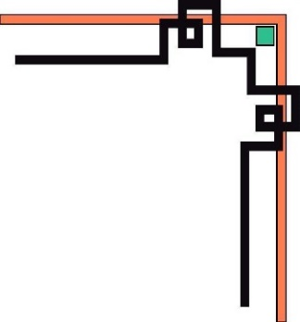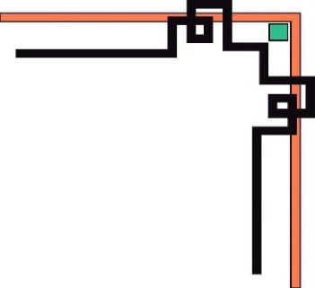

GVHD: THẦY NGUYỄN TRUNG KIÊN

LỚP IT16301 – NHÓM DTN

**BÁO CÁO DỰ ÁN TỐT NGHIỆP**

XÂY DỰNG WEBSITE THƯƠNG MẠI ĐIỆN TỬ BÁN XE ĐẠP

NGÀNH: ỨNG DỤNG PHẦN MỀM

|  |  |  |  |
| --- | --- | --- | --- |
| STT | Họ Và Tên | MSSV | Vai Trò |
| 1 | Huỳnh Văn Đạt | PC01684 | Trưởng nhóm |
| 2 | Nguyễn Đoàn Chí Thức | PC01573 | Thành viên |
| 3 | Võ Lê Nhật Linh | PC01785 | Thành viên |
| 4 | Trương Tấn Lộc | PC01615 | Thành viên |
| 5 | Hồ Thanh Phúc | PC01818 | Thành viên |

*TP.Cần Thơ, 20 -11 - 2022*

Cần tho 2022

# **MỤC LỤC**

**LỜI MỞ ĐẦU** 3

**NHẬN XÉT CỦA GV HƯỚNG DẪN** 5

**NHẬN XÉT CỦA GV PHẢN BIỆN** 6

**PHẦN 1 – GIỚI THIỆU ĐỀ TÀI** 7

**PHẦN 2 – KHẢO SÁT YÊU CẦU** 7

➢ **YÊU CẦU VỀ CHỨC NĂNG.** 7

➢ **YÊU CẦU VỀ BẢO MẬT.** 8

➢ **YÊU CẦU VỀ HỆ THỐNG.** 8

**PHẦN 3 – PHÂN TÍCH HIỆN TRẠNG** 9

**1.** **SƠ ĐỒ USE – CASE.** 9

**2.** **PHÂN TÍCH YÊU CẦU VỀ CHỨC NĂNG** 11

**3.** **CÁC YÊU CẦU VỀ HỆ THỐNG** 13

**PHẦN 4 – THIẾT KẾ HỆ THỐNG** 14

**1.** **MÔ HÌNH TRIỂN KHAI** 14

**2.** **PHÁC THẢO ERD.** 15

**PHẦN 5 – THỰC HIỆN DỰ ÁN** 17

**1.** **THIẾT KẾ CSDL - CƠ SỞ DỮ LIỆU** 17

❖ **Sơ đồ quan hệ thực thể ERD** 17

❖ **Mô tả CSDL** 17

**2.** **THIẾT KẾ GIAO DIỆN WEBSITE** 23

**GIAO DIỆN KHÁCH HÀNG:** 23

**GIAO DIỆN NHÂN VIÊN:** 29

**GIAO DIỆN QUẢN TRỊ:** 33

**3.** **CÁC CÔNG NGHỆ SỬ DỤNG TRONG DỰ ÁN** 39

**4.** **CÁC THƯ VIỆN SỬ DỤNG TRONG DỰ ÁN** 39

**PHẦN 6 – KIỂM THỬ** 40

**PHẦN 7 – KẾT LUẬN** 40

# **LỜI MỞ ĐẦU**

Dự án tốt nghiệp với đề tài “XÂY DỰNG WEBSITE TMDT BÁN XE ĐẠP” là kết quả của quá trình cố gắng của mỗi thành viên trong nhóm.

Đặc biệt, chúng em xin chân thành gửi lời cảm ơn với Thầy Nguyễn Trung Kiên – Giảng viên bộ môn Công nghệ thông tin và cũng là giáo viên hướng dẫn, đã tận tình trợ giúp, hỗ trợ, cho chúng em những lời nhận xét, giúp đỡ chúng em hoàn thành đề tài dự án tốt nghiệp.

Cuối cùng, chúng em xin dành lời cảm ơn sâu sắc đến trường Cao đẳng FPT Polytechnic Cần Thơ đã mang đến cho chúng em những kiến thức từ công việc thực tế trong quá trình học tập, lĩnh hội kiến thức. Từ đó giúp chúng em áp dụng được những kiến thức đã học cũng như tạo điều kiện thuận lợi để chúng em hoàn thành đề tài tốt nghiệp .

Trong thời buổi hiện nay, với việc các ngành công nghệ thông tin càng phát triển mạnh mẽ đặc biệt là ở mảng ứng dụng và website , những gì mà công nghệ thông tin tạo ra giúp con người phát triển trong rất nhiều lĩnh vực.

Giờ đây, mọi việc liên quan đến thông tin trở nên thật dễ dàng cho người dùng internet : chỉ cần có một máy tính là có thể kết nối mạng và một dòng dữ liệu truy tìm thì gần như lập tức... cả thế giới về vấn đề mà bạn đang quan tâm sẽ hiện ra, có đầy đủ thông tin, hình ảnh và thậm chí đôi lúc có cả những âm thanh nếu bạn cần...

Bằng internet, chúng ta đã thực hiện được nhiều công việc với tốc độ nhanh hơn và chi phí thấp hơn nhiều so với cách thức truyền thống. Chính điều này, đã thúc đẩy sự khai sinh và phát triển của thương mại điện tử và các trang thương mại điện tử trên khắp thế giới, làm biến đổi đáng kể và nâng cao chất lượng cuộc sống con người.

Trong hoạt động sản xuất, kinh doanh, giờ đây, thương mại điện tử đã khẳng định được vai trò xúc tiến và thúc đẩy sự nghiệp phát triển của doanh nghiệp. Đối với một cửa hàng hay doanh nghiệp, việc quảng bá và giới thiệu đến khách hàng các sản phẩm mới đáp ứng được nhu cầu của khách hàng sẽ là rất cần thiết. Vậy làm thế nào để có thể quảng bá một cách cụ thể và nhanh chóng các sản phẩm đến với khách hàng đó là xây dựng một Website cho cửa hàng nhằm quảng bá tất cả sản phẩm của mình.

Vì vậy, nhóm **DTN** đã quyết định thực hiện “XÂY DỰNG WEBSITE TMDT BÁN XE ĐẠP”.

# **NHẬN XÉT CỦA GV HƯỚNG DẪN**

……………………………………………………………………………………………………………….……………………………………………………………………………………………………………….……………………………………………………………………………………………………………….……………………………………………………………………………………………………………….……………………………………………………………………………………………………………….……………………………………………………………………………………………………………….……………………………………………………………………………………………………………….……………………………………………………………………………………………………………….……………………………………………………………………………………………………………….……………………………………………………………………………………………………………….……………………………………………………………………………………………………………….……………………………………………………………………………………………………………….……………………………………………………………………………………………………………….……………………………………………………………………………………………………………….……………………………………………………………………………………………………………….………………………………………………………………………………………………………………..……………………………………………………………………………………………………………….……………………………………………………………………………………………………………….……………………………………………………………………………………………………………….……………………………………………………………………………………………………………….……………………………………………………………………………………………………………….……………………………………………………………………………………………………………….……………………………………………………………………………………………………………….……………………………………………………………………………………………………………….

# **NHẬN XÉT CỦA GV PHẢN BIỆN**

……………………………………………………………………………………………………………….……………………………………………………………………………………………………………….……………………………………………………………………………………………………………….……………………………………………………………………………………………………………….……………………………………………………………………………………………………………….……………………………………………………………………………………………………………….……………………………………………………………………………………………………………….……………………………………………………………………………………………………………….……………………………………………………………………………………………………………….……………………………………………………………………………………………………………….……………………………………………………………………………………………………………….……………………………………………………………………………………………………………….……………………………………………………………………………………………………………….……………………………………………………………………………………………………………….……………………………………………………………………………………………………………….………………………………………………………………………………………………………………..……………………………………………………………………………………………………………….……………………………………………………………………………………………………………….……………………………………………………………………………………………………………….……………………………………………………………………………………………………………….……………………………………………………………………………………………………………….……………………………………………………………………………………………………………….……………………………………………………………………………………………………………….

# **PHẦN 1 – GIỚI THIỆU ĐỀ TÀI**

Một “WEBSITE TMDT BÁN XE ĐẠP” là một phần không thể thiếu của một cửa hàng kinh doanh xe đạp hiện nay, trong bối cảnh internet đang ngày càng phát triển và các cửa hàng đều có website của riêng mình để có thể dễ dàng mua bán sản phẩm, quảng bá sản phẩm, cập nhật thông tin của các sản phẩm mới tại cửa hàng góp phần quảng bá thương hiệu, giảm chi phí kinh doanh và tăng doanh thu cho cửa hàng. Vì lẽ đó, việc sở hữu một website bán xe đạp là cần thiết đối với cửa hàng xe đạp muốn quảng bá rộng rãi sản phẩm của mình đến với người dùng.

**Mục tiêu của dự án :** thông tin hiện nay là một lĩnh vực rất quan trọng đối với cuộc sống hiện nay, bên cạnh đó các nhu cầu nghe nhìn, giải trí, trao đổi thông tin,... Vì vậy cần các mặt hàng khác nhau để phục vụ nhu cầu trên, nhưng để chọn được những mặt hàng như ý đúng với nhu cầu sử dụng thì không phải dễ, với lý do đó mà nhóm em xây dựng một website bán hàng online. Nhằm một phần nào đó giúp khách hàng có thể lựa chọn và mua những mặt hàng mọi lúc mọi nơi mà không cần đi xa mà hàng về tận nhà chỉ cần một cú click chuột.

# **PHẦN 2 – KHẢO SÁT YÊU CẦU**

## **YÊU CẦU VỀ CHỨC NĂNG.**

|  |  |
| --- | --- |
| Vai Trò | Chức Năng |
| Khách hàng – Customer | * Đăng nhập. * Đăng ký. * Quên mật khẩu. * Cập nhật tài khoản (Gồm cập nhật thông tin tài khoản, cập nhật địa chỉ giao hàng, quản lý hóa đơn, đổi mật khẩu). * Giỏ hàng, thanh toán. * Yêu thích, chia sẻ sản phẩm. * Đăng xuất. |
| Nhân viên – Staff | * Quản lý bài viết. * Quản lý sản phẩm. * Quản lý đơn hàng. * Quản lý khách hàng. * Thống kê dành cho nhân viên. |
| Quản trị - Admin | * Quản lý tài khoản. * Quản lý danh mục + loại sản phẩm. * Quản lý màu sắc. * Quản lý kích thước. * Quản lý dịch vụ bảo hành. * Quản lý mã giảm giá. * Quản lý thương hiệu. * Tổng hợp – Thống kê. |

## **YÊU CẦU VỀ BẢO MẬT.**

|  |  |
| --- | --- |
| Vai Trò | Phân Quyền |
| Khách hàng – Customer | * Khách hàng có thể xem các trang sản phẩm khi chưa đăng nhập * Bắt buộc phải đăng nhập khi sử dụng các chức năng như giỏ hàng, yêu thích sản phẩm,..v..v. |
| Nhân viên – Staff | * Nhân viên chỉ có quyền quản lý sản phẩm, quản lý bài viết + quản lý đơn hàng và xem thống kê doanh thu đơn hàng mà mình đã duyệt. * Nhân viên không có quyền quản lý các chức năng của quản trị như quản lý tài khoản, quản lý danh mục sản phẩm, màu sắc, tổng hợp - thống kê . |
| Quản trị - Admin | * Có toàn bộ quyền sử dụng tất cả chức năng có trên website. |

## **YÊU CẦU VỀ HỆ THỐNG.**

|  |  |
| --- | --- |
| Yêu Cầu Hệ Thống | |
| Công nghệ sử dụng | Website được phải sử dụng các công nghệ sau:   * Spring Boot. * Thymeleaf. * Angularjs. * Rest API. * Bootstrap. |
| Cơ sở dữ liệu | Hệ quản trị cơ sở dữ liệu Microsoft SQL Server |

# **PHẦN 3 – PHÂN TÍCH HIỆN TRẠNG**

## **SƠ ĐỒ USE – CASE.**

**Sơ đồ Use – Case các Actor trên website**

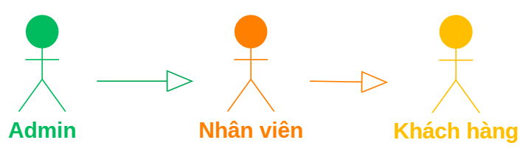

***Hình 1. Sơ đồ Use - Case Actor*.**

**Sơ đồ Use – Case các chức năng dành cho Khách Hàng**

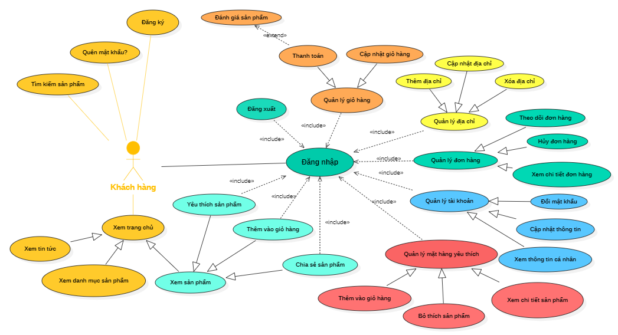

**H*ình 2 . Sơ đồ Use – Case dành cho khách hàng (Customer).***

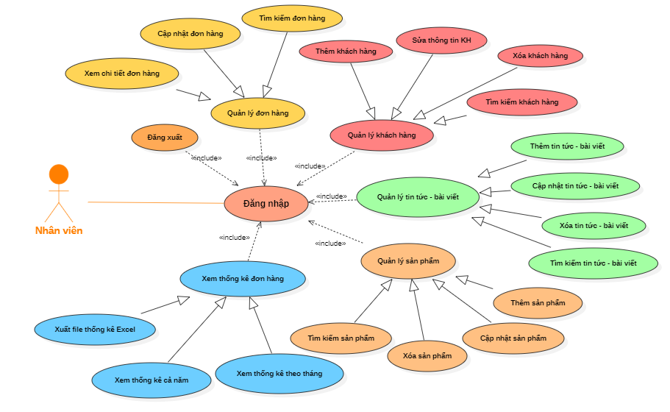

**Sơ đồ Use – Case các chức năng dành cho Nhân Viên**

***Hình 3. Sơ đồ Use – Case dành cho nhân viên (Staff).***

**Sơ đồ Use – Case các chức năng dành cho Quản Trị**

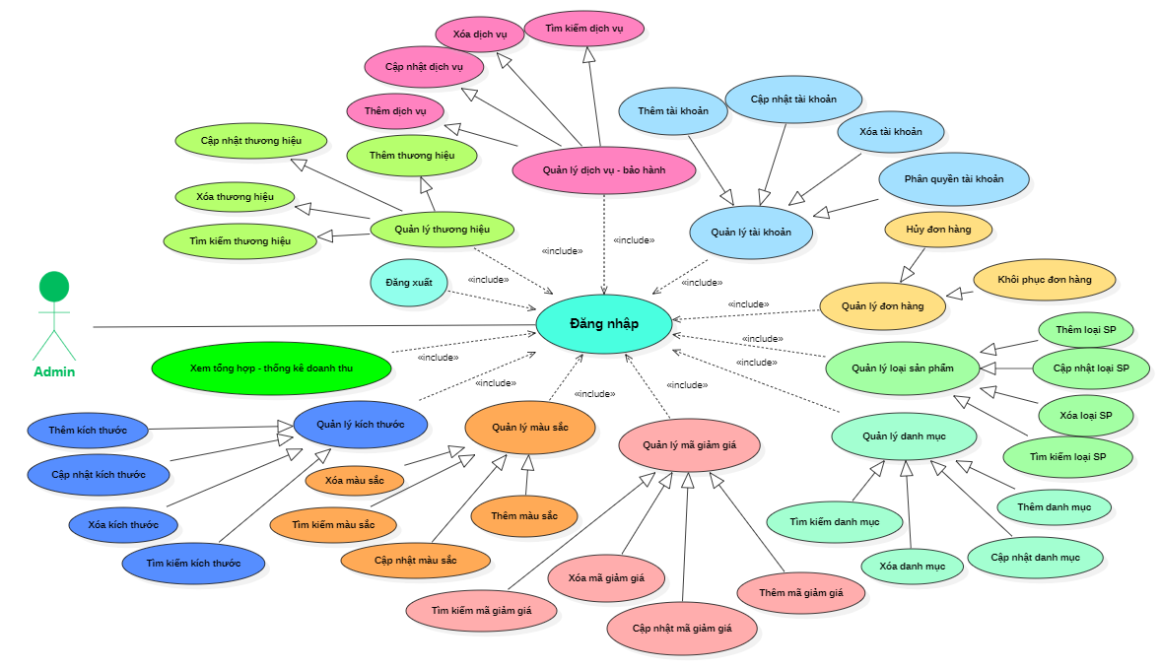

***Hình 4. Sơ đồ Use – Case dành cho quản trị (Admin).***

## **PHÂN TÍCH YÊU CẦU VỀ CHỨC NĂNG**

* Tài khoản :
  + Đăng nhập.
  + Đăng ký.
  + Đăng xuất.
  + Quên mật khẩu.
* Quản lý tài khoản (Khách hàng):
  + Cập nhật thông tin cá nhân.
  + Đổi mật khẩu.
  + Cập nhật địa chỉ giao hàng.
  + Hiển thị đơn hàng
* Quản ký tài khoản (Admin):
  + Thêm tài khoản mới.
  + Sửa thông tin tài khoản.
  + Xóa tài khoản.
  + Tìm kiếm tài khoản.
* Quản lý khách hàng (Nhân viên):
  + Thêm tài khoản khách hàng mới.
  + Sửa thông tin khách hàng
  + Xóa khách hàng
  + Tìm kiếm.
* Quản lý danh mục
  + Thêm danh mục.
  + Sửa thông tin danh mục
  + Xóa danh mục.
  + Tìm kiếm danh mục
* Quản lý sản phẩm:
  + Thêm/sửa/xóa sản phẩm.
  + Ẩn sản phẩm.
  + Tìm kiếm
* Giỏ hàng:
  + Cập nhật số lượng sản phẩm trong giỏ hàng.
  + Xóa sản phẩm khỏi giỏ hàng.
  + Nhập mã giảm giá trong giỏ hàng.
* Quản lý đơn hàng (Khách hàng):
  + Xác nhận đặt hàng.
  + Hủy đơn hàng đang chờ xác nhận.
  + Xác nhận đơn hàng đã giao.
* Quản lý đơn hàng (Nhân viên):
  + Xác nhận đơn cho khách hàng.
  + Cập nhật trạng thái đơn hàng.
* Quản lý mã giảm giá:
  + Thêm/ xóa / sửa mã giảm giá.
  + Tìm kiếm.
* Chi tiết sản phẩm:
  + Hiển thị thông tin chi tiết sản phẩm.
  + Thêm sản phẩm vào giỏ hàng.
  + Yêu thích / bò thích sản phẩm.
  + Chia sẻ sản phẩm.
  + Đánh giá sản phẩm (Khi đã đặt hàng và xác nhận giao hàng thành công).
* Thanh toán:
  + Thực hiện đặt hàng qua giỏ hàng.
  + Giảm giá đơn hàng.
* Trang sản phẩm:
  + Hiển thị các sản phẩm.
  + Thêm sản phẩm vào giỏ hàng.
  + Thêm sản phẩm vào mặt hàng yêu thích.
  + Lọc, tìm kiếm sắp xếp sản phẩm.
* Trang mặt hàng yêu thích:
  + Hiển thị các sản phẩm đã thích.
  + Bỏ thích sản phẩm
  + Thêm sản phẩm vào giỏ hàng.
* Trang chủ:
  + Hiển thị danh mục sản phẩm.
  + Tìm kiếm sản phẩm qua thanh tìm kiếm.
  + Hiển thị các sản phẩm nổi bật
  + Hiển thị các tin tức nổi bật
  + Hiển thị các thương hiệu nổi bật
  + Hiển thị các sản phẩm theo danh mục.
  + Thêm sản phẩm vào giỏ hàng.
  + Yêu thích sản phẩm.
* Trang tin tức – bài viết :
  + Hiển thị các tin tức – bài viết .
  + Cập nhật lượt xem cho tin tức – bài viết.
* Thống kê doanh thu – sản phẩm (Nhân viên) :
  + Thống kê theo đơn hàng của nhân viên : ngày tháng năm.
* Tổng hợp – thống kê (Admin):
  + Thống kê tài khoản.
  + Thống kê danh mục sản phẩm.
  + Thống kê sản phẩm.
  + Thống kê đơn hàng.
  + Thống kê doanh thu.

## **CÁC YÊU CẦU VỀ HỆ THỐNG**

* Về Backend:
  + Môi trường thực thi: Java Runtime Environment 17 (JRE17).
  + Framework: Spring boot.
  + Cơ sở dữ liệu: Microsoft SQL Server 2019.
* Về Frontend:
  + Framework: Angular JS, Bootstrap v5.2.

# **PHẦN 4 – THIẾT KẾ HỆ THỐNG**

## **MÔ HÌNH TRIỂN KHAI**

* 1. 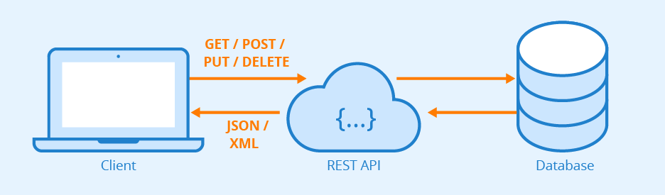REST API Communication Model

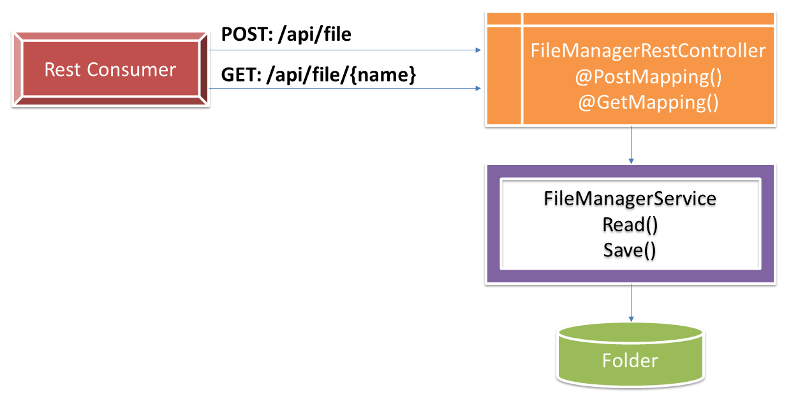

* 1. Up/Down File App Model

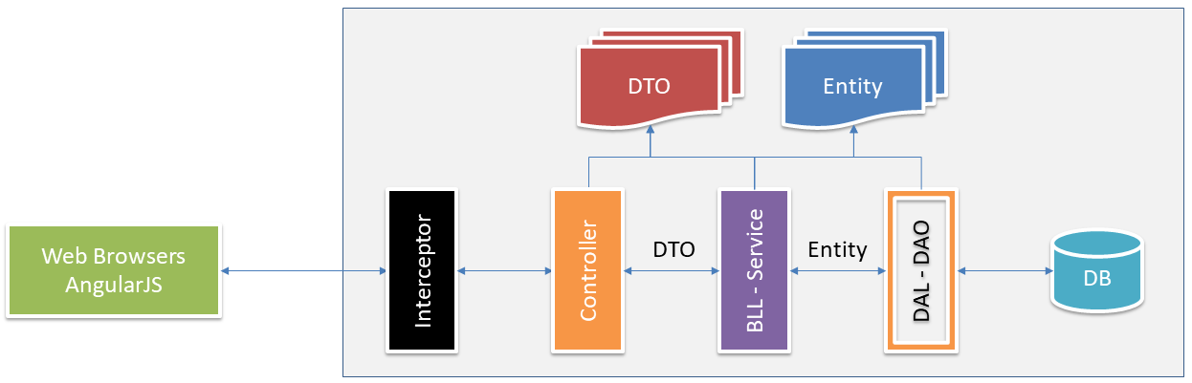

* 1. Technology Architecture Model

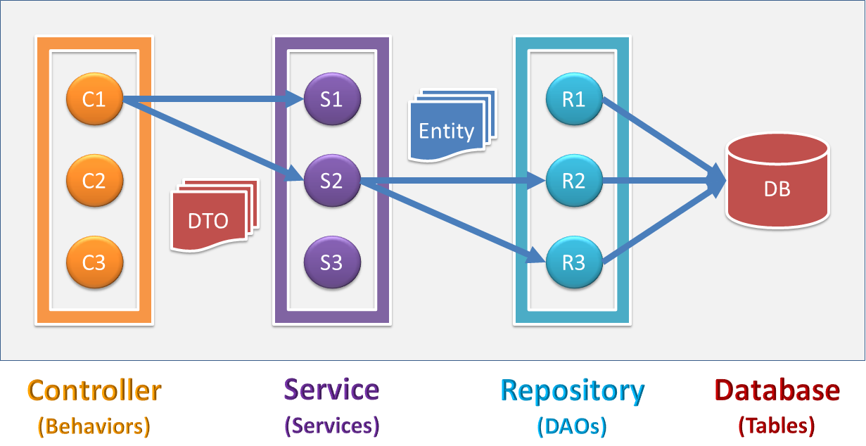

## **PHÁC THẢO ERD.**

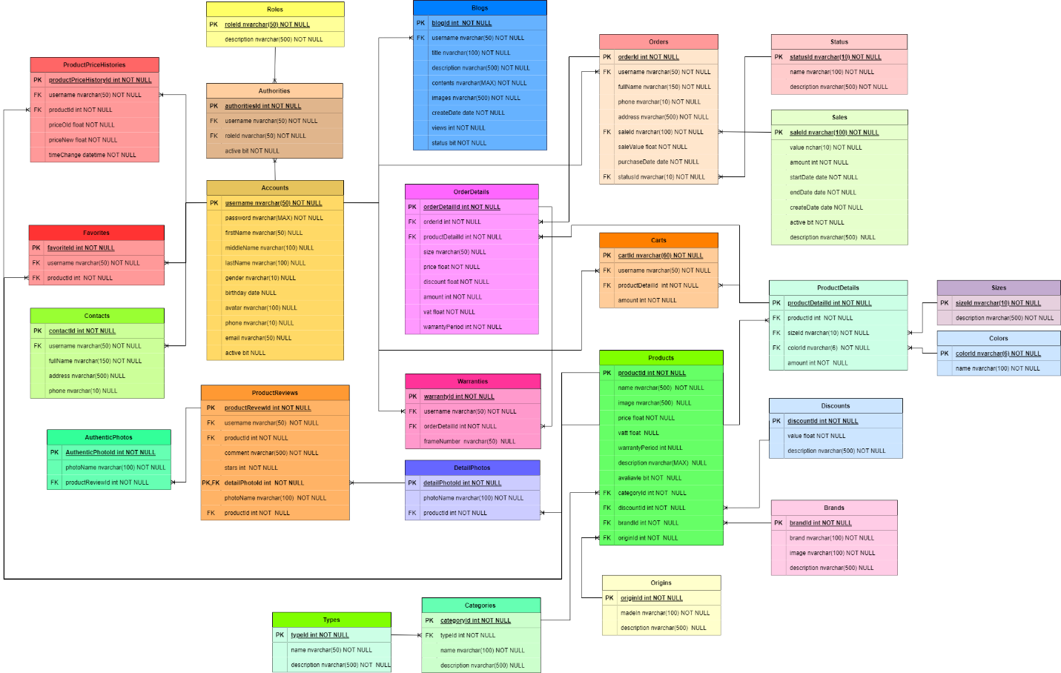

***Hình 5. Sơ đồ phác thảo ERD.***

# **PHẦN 5 – THỰC HIỆN DỰ ÁN**

## **THIẾT KẾ CSDL - CƠ SỞ DỮ LIỆU**

### **Diagram Description automatically generatedSơ đồ quan hệ thực thể ERD**

### **Mô tả CSDL**

Bảng 1: Mô tả bảng [Accounts] trong cơ sở dữ liệu.

|  |  |  |  |  |
| --- | --- | --- | --- | --- |
| Thuộc tính | Kiểu dữ liệu | Khóa | Ràng buộc | Mô tả |
| username | nvarchar(50) | PK | Not null | Tên đăng nhập |
| password | nvarchar(max) |  | Not null | Mật khẩu |
| firstName | nvarchar(50) |  | Null | Họ |
| middleName | nvarchar(100) |  | Null | Tên đệm |
| lastName | nvarchar(100) |  | Null | Tên |
| gender | nvarchar(10) |  | Null | Giới tính |
| birthday | date |  | Null | Ngày sinh |
| avatar | nvarchar(100) |  | Null | Tên ảnh |
| phone | nvarchar(10) |  | Null | Số điện thoại |
| email | nvarchar(50) |  | Not Null | Địa chỉ email |
| active | bit |  | Null | Trạng thái của tài khoản |

Bảng 2: Mô tả bảng [AuthenticPhotos] trong cơ sở dữ liệu.

|  |  |  |  |  |
| --- | --- | --- | --- | --- |
| Thuộc tính | Kiểu dữ liệu | Khóa | Ràng buộc | Mô tả |
| AuthenticPhotoId | int | PK | Not null | Mã chứng thực sản phẩm |
| photoName | nvarchar(100) |  | Not null | Tên ảnh hoặc video |
| productReviewId | int | FK | Not null | Mã đánh giá |

Bảng 3: Mô tả bảng [Authorities] trong cơ sở dữ liệu.

|  |  |  |  |  |
| --- | --- | --- | --- | --- |
| Thuộc tính | Kiểu dữ liệu | Khóa | Ràng buộc | Mô tả |
| authoritiesId | int | PK | Not null | Mã phân quyền |
| username | nvarchar(50) | FK | Not null | Tên đăng nhập |
| roleId | nvarchar(50) | FK | Not null | Vai trò |
| active | bit |  | Not null | Trạng thái |

Bảng 4: Mô tả bảng [Blogs] trong cơ sở dữ liệu.

|  |  |  |  |  |
| --- | --- | --- | --- | --- |
| Thuộc tính | Kiểu dữ liệu | Khóa | Ràng buộc | Mô tả |
| blogId | int | PK | Not null | Mã bài viết |
| username | nvarchar(50) | FK | Not null | Người đăng |
| title | nvarchar(100) |  | Not null | Tiêu đề bài viết |
| description | nvarchar(500) |  | Not null | Mô tả |
| contents | nvarchar(Max) |  | Not null | Nội dung bài viết |
| images | nvarchar(500) |  | Not null | Hình ảnh |
| createDate | date |  | Not null | Ngày đăng |
| views | int |  | Not null | Lượt xem |
| status | bit |  | Not null | Trạng thái |

Bảng 5: Mô tả bảng [Brands] trong cơ sở dữ liệu.

|  |  |  |  |  |
| --- | --- | --- | --- | --- |
| Thuộc tính | Kiểu dữ liệu | Khóa | Ràng buộc | Mô tả |
| brandId | int | PK | Not null | Mã thương hiệu |
| brand | nvarchar(100) |  | Not null | Thương hiệu |
| image | nvarchar(100) |  | Null | Ảnh thương hiệu |
| description | nvarchar(500) |  | Null | Mô tả (nếu có) |

Bảng 6: Mô tả bảng [Carts] trong cơ sở dữ liệu.

|  |  |  |  |  |
| --- | --- | --- | --- | --- |
| Thuộc tính | Kiểu dữ liệu | Khóa | Ràng buộc | Mô tả |
| cartId | nvarchar(60) | PK | Not null | Mã giỏ hàng |
| username | nvarchar(50) | FK | Not null | Tên đăng nhập |
| productDetailId | int | FK | Not null | Mã chi tiết sản phẩm |
| amount | int |  | Null | Số lượng |

Bảng 7: Mô tả bảng [Cartegories] trong cơ sở dữ liệu.

|  |  |  |  |  |
| --- | --- | --- | --- | --- |
| Thuộc tính | Kiểu dữ liệu | Khóa | Ràng buộc | Mô tả |
| categoryId | int | PK | Not null | Mã danh mục sản phẩm |
| typeId | int | FK | Not null | Mã loại danh mục |
| name | nvarchar(100) |  | Not null | Tên loại sản phẩm |
| description | nvarchar(500) |  | Null | Mô tả |

Bảng 8: Mô tả bảng [Colors] trong cơ sở dữ liệu.

|  |  |  |  |  |
| --- | --- | --- | --- | --- |
| Thuộc tính | Kiểu dữ liệu | Khóa | Ràng buộc | Mô tả |
| colorId | nvarchar(6) | PK | Not null | Mã màu sắc |
| name | nvarchar(100) |  | Not null | Tên màu sắc |

Bảng 9: Mô tả bảng [Contacts] trong cơ sở dữ liệu.

|  |  |  |  |  |
| --- | --- | --- | --- | --- |
| Thuộc tính | Kiểu dữ liệu | Khóa | Ràng buộc | Mô tả |
| contactId | int | PK | Not null | Mã liên hệ người nhận |
| username | nvarchar(50) | FK | Not null | Tên tài khoản đăng nhập |
| fullName | nvarchar(150) |  | Not null | Họ tên người nhận hàng |
| address | nvarchar(500) |  | Not null | Địa chỉ người nhận hàng |
| phone | nvarchar(10) |  | Not null | Số điện thoại người nhận |

Bảng 10: Mô tả bảng [DetailPhotos] trong cơ sở dữ liệu.

|  |  |  |  |  |
| --- | --- | --- | --- | --- |
| Thuộc tính | Kiểu dữ liệu | Khóa | Ràng buộc | Mô tả |
| detailPhotoId | int | PK | Not null | Mã ảnh bổ sung cho sp |
| photoName | nvarchar(100) |  | Not null | Tên file ảnh |
| productId | int | FK | Not null | Mã sản phẩm |

Bảng 11: Mô tả bảng [Discounts] trong cơ sở dữ liệu.

|  |  |  |  |  |
| --- | --- | --- | --- | --- |
| Thuộc tính | Kiểu dữ liệu | Khóa | Ràng buộc | Mô tả |
| discountId | int | PK | Not null | Mã giảm giá cho sp |
| value | float |  | Not null | Số phần trăm được giảm |
| description | nvarchar(500) |  | Not null | Mô tả |

Bảng 12: Mô tả bảng [Favorites] trong cơ sở dữ liệu.

|  |  |  |  |  |
| --- | --- | --- | --- | --- |
| Thuộc tính | Kiểu dữ liệu | Khóa | Ràng buộc | Mô tả |
| favoriteId | int | PK | Not null | Mã yêu thích |
| username | nvarchar(50) | FK | Not null | Tên đăng nhập |
| productId | int | FK | Not null | Mã sản phẩm |

Bảng 13: Mô tả bảng [OrderDetails] trong cơ sở dữ liệu.

|  |  |  |  |  |
| --- | --- | --- | --- | --- |
| Thuộc tính | Kiểu dữ liệu | Khóa | Ràng buộc | Mô tả |
| orderDetailId | int | PK | Not null | Mã hóa đơn chi tiết |
| orderId | int | FK | Not null | Mã hóa đơn |
| productDetailId | int | FK | Not null | Mã sản phẩm chi tiết |
| size | nvarchar(50) |  | Null | Kích thước sản phẩm |
| price | float |  | Not null | Giá sản phẩm |
| discount | float |  | Not null | Giảm giá |
| amount | int |  | Not null | Số lượng |
| vat | float |  | Not null | Thuế GTGT |
| warrantyPeriod | int |  | Not null | Số ngày bảo hành |

Bảng 14: Mô tả bảng [Orders] trong cơ sở dữ liệu.

|  |  |  |  |  |
| --- | --- | --- | --- | --- |
| Thuộc tính | Kiểu dữ liệu | Khóa | Ràng buộc | Mô tả |
| orderId | int | PK | Not null | Mã hóa đơn |
| username | nvarchar(50) | FK | Not null | Tên đăng nhập |
| fullName | nvarchar(150) |  | Not null | Họ & tên người nhận hàng |
| phone | nvarchar(10) |  | Not null | Số điện thoại |
| address | nvarchar(500) |  | Not null | Địa chỉ người nhận hàng |
| saleId | nvarchar(100) | FK | Null | Mã giảm giá |
| saleValue | float |  | Not null | Giảm giá |
| purchaseDate | date |  | Not null | Ngày mua hàng |
| statusId | nvarchar(10) | FK | Not null | Trạng thái đơn hàng |

Bảng 15: Mô tả bảng [Origins] trong cơ sở dữ liệu.

|  |  |  |  |  |
| --- | --- | --- | --- | --- |
| Thuộc tính | Kiểu dữ liệu | Khóa | Ràng buộc | Mô tả |
| originId | int | PK | Not null | Mã xuất xứ |
| madeIn | nvarchar(100) |  | Not null | Nơi xuất xứ |
| description | nvarchar(500) |  | Null | Mô tả |

Bảng 16: Mô tả bảng [ProductDetails] trong cơ sở dữ liệu.

|  |  |  |  |  |
| --- | --- | --- | --- | --- |
| Thuộc tính | Kiểu dữ liệu | Khóa | Ràng buộc | Mô tả |
| productDetailId | int | PK | Not null | Mã chi tiết sản phẩm |
| productId | int | FK | Not null | Mã sản phẩm |
| sizeId | nvarchar(10) | FK | Not null | Mã kích thước |
| colorId | nvarchar(6) | FK | Not null | Mã màu |
| amount | int |  | Not null | Số lượng |

Bảng 17: Mô tả bảng [ProductReviews] trong cơ sở dữ liệu.

|  |  |  |  |  |
| --- | --- | --- | --- | --- |
| Thuộc tính | Kiểu dữ liệu | Khóa | Ràng buộc | Mô tả |
| productRevewId | int | PK | Not null | Mã đánh giá |
| username | nvarchar(50) | FK | Not null | Tên tài khoản |
| productId | int | FK | Not null | Mã sản phẩm |
| comment | nvarchar(500) |  | Null | Bình luận đánh giá |
| stars | int |  | Not null | Số sao đánh giá (điểm thấp nhất là 1 và cao nhất là 5) |
| detailPhotoId | int | PK | Not null | Mã ảnh bổ sung của sp |
| photoName | nvarchar(100) |  | Not null | Tên file ảnh |
| productId | int | FK | Not null | Mã sản phẩm |

Bảng 18: Mô tả bảng [ProductPriceHistories] trong cơ sở dữ liệu.

|  |  |  |  |  |
| --- | --- | --- | --- | --- |
| Thuộc tính | Kiểu dữ liệu | Khóa | Ràng buộc | Mô tả |
| productPriceHistoryId | int | PK | Not null | Mã lịch sử thay đổi giá sản phẩm |
| username | nvarchar(50) | FK | Not null | Tên đăng nhập |
| productId | int | FK | Not null | Mã sản phẩm |
| priceOld | float |  | Not null | Giá cũ |
| priceNew | float |  | Not null | Giá mới thay đổi |
| timeChange | datetime |  | Not null | Thời gian vừa cập nhật |

Bảng 19: Mô tả bảng [Products] trong cơ sở dữ liệu.

|  |  |  |  |  |
| --- | --- | --- | --- | --- |
| Thuộc tính | Kiểu dữ liệu | Khóa | Ràng buộc | Mô tả |
| productId | int | PK | Not null | Mã sản phẩm/dịch vụ |
| name | nvarchar(500) |  | Not null | Tên sản phẩm/dịch vụ |
| image | nvarchar(500) |  | Null | Ảnh đại diện cho sản phẩm/dịch vụ |
| price | float |  | Not null | Giá sản phẩm/dịch vụ |
| vat | float |  | Null | Thuế giá trị gia tăng |
| warrantyPeriod | int |  | Null | Thời hạn bảo hành (theo ngày) |
| description | nvarchar(Max) |  | Null | Mô tả về sản phẩm/dịch vụ |
| avaliable | bit |  | Not null | Trạng thái sản phẩm/dịch vụ (Còn hàng/Ngừng kinh doanh) |
| categoryId | int | FK | Not null | Mã loại sản phẩm (Khóa ngoại từ bảng Categorys) |
| discountId | int | FK | Not null | Mã giảm giá (Khóa ngoại từ bảng Discount) |
| brandId | int | FK | Null | Thương hiệu sản phẩm (Khóa ngoại từ bảng Brands) |
| originId | int | FK | Null | Xuất xứ (Khóa ngoại từ bảng Origins) |

Bảng 20: Mô tả bảng [Roles] trong cơ sở dữ liệu.

|  |  |  |  |  |
| --- | --- | --- | --- | --- |
| Thuộc tính | Kiểu dữ liệu | Khóa | Ràng buộc | Mô tả |
| roleId | nvarchar(50) | PK | Not null | Mã vai trò |
| description | nvarchar(500) |  | Not null | Mô tả |

Bảng 21: Mô tả bảng [Sales] trong cơ sở dữ liệu.

|  |  |  |  |  |
| --- | --- | --- | --- | --- |
| Thuộc tính | Kiểu dữ liệu | Khóa | Ràng buộc | Mô tả |
| saleId | nvarchar(100) | PK | Not null | Mã giảm giá cho hóa đơn |
| value | nchar(10) |  | Not null | Phần trăm được giảm |
| amount | int |  | Not null | Số lượng voucher |
| startDate | date |  | Not null | Ngày bắt đầu hiệu lực |
| endDate | date |  | Not null | Ngày kết thúc hiệu lực |
| createDate | date |  | Not null | Ngày tạo mã |
| active | bit |  | Not null | Trạng thái |
| description | nvarchar(500) |  | Not null | Mô tả (nếu có) |

Bảng 22: Mô tả bảng [Sizes] trong cơ sở dữ liệu.

|  |  |  |  |  |
| --- | --- | --- | --- | --- |
| Thuộc tính | Kiểu dữ liệu | Khóa | Ràng buộc | Mô tả |
| sizeId | nvarchar(10) | PK | Not null | Mã kích thước |
| description | nvarchar(500) |  | Not null | Mô tả (nếu có) |

Bảng 23: Mô tả bảng [Status] trong cơ sở dữ liệu.

|  |  |  |  |  |
| --- | --- | --- | --- | --- |
| Thuộc tính | Kiểu dữ liệu | Khóa | Ràng buộc | Mô tả |
| statusId | nvarchar(10) | PK | Not null | Mã trạng thái |
| name | nvarchar(100) |  | Not null | Tên trạng thái |
| description | nvarchar(500) |  | Not null | Mô tả |

Bảng 24: Mô tả bảng [Types] trong cơ sở dữ liệu.

|  |  |  |  |  |
| --- | --- | --- | --- | --- |
| Thuộc tính | Kiểu dữ liệu | Khóa | Ràng buộc | Mô tả |
| typeId | int | PK | Not null | Mã loại danh mục |
| name | nvarchar(50) |  | Not null | Tên loại danh mục (Sản phẩm, phụ kiện, dịch vụ) |
| description | nvarchar(500) |  | Not null | Mô tả |

Bảng 25: Mô tả bảng [Warranties] trong cơ sở dữ liệu

|  |  |  |  |  |
| --- | --- | --- | --- | --- |
| Thuộc tính | Kiểu dữ liệu | Khóa | Ràng buộc | Mô tả |
| warrantyId | int | PK | Not null | Mã bảo hành |
| username | nvarchar(50) | FK | Not null | Tên tài khoản |
| orderDetailId | int | FK | Not null | Mã chi tiết đơn hàng |
| frameNumber | nvarchar(50) |  | Null | Số khung sườn |

## **THIẾT KẾ GIAO DIỆN WEBSITE**

### **GIAO DIỆN KHÁCH HÀNG:**

* **Giao diện trang chủ (trước khi đăng nhập ):**

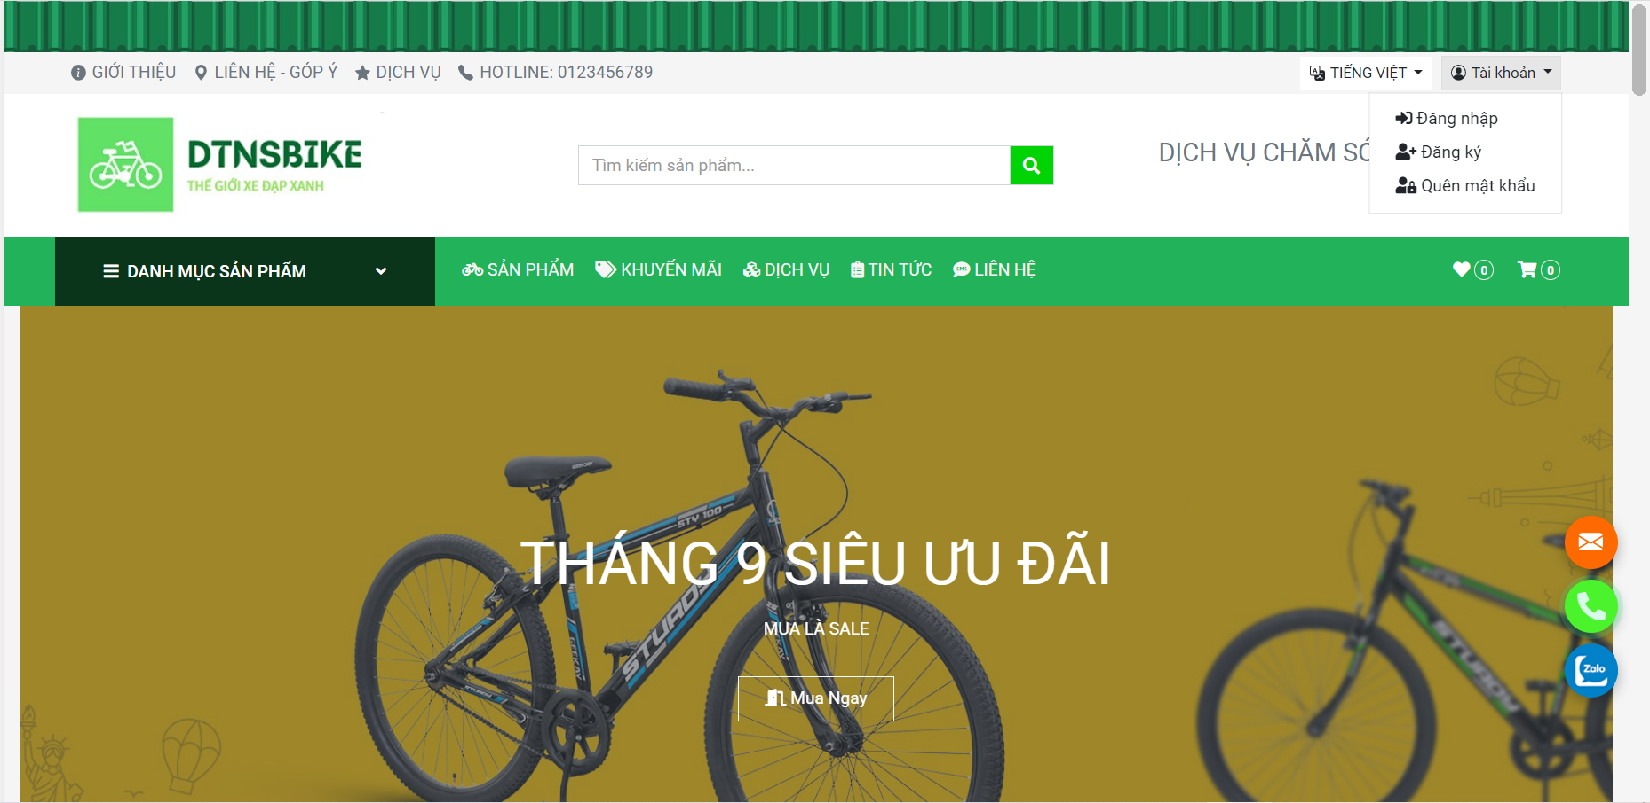

**Mô tả hoạt động :**

* + **Đăng nhập.**
  + **Đăng ký.**
  + **Quên mật khẩu.**
  + **Xem sản phẩm, tin tức mới nhất.**
  + **Xem sản phẩm theo loại.**
* **Giao diện trang chủ (sau khi đăng nhập):**

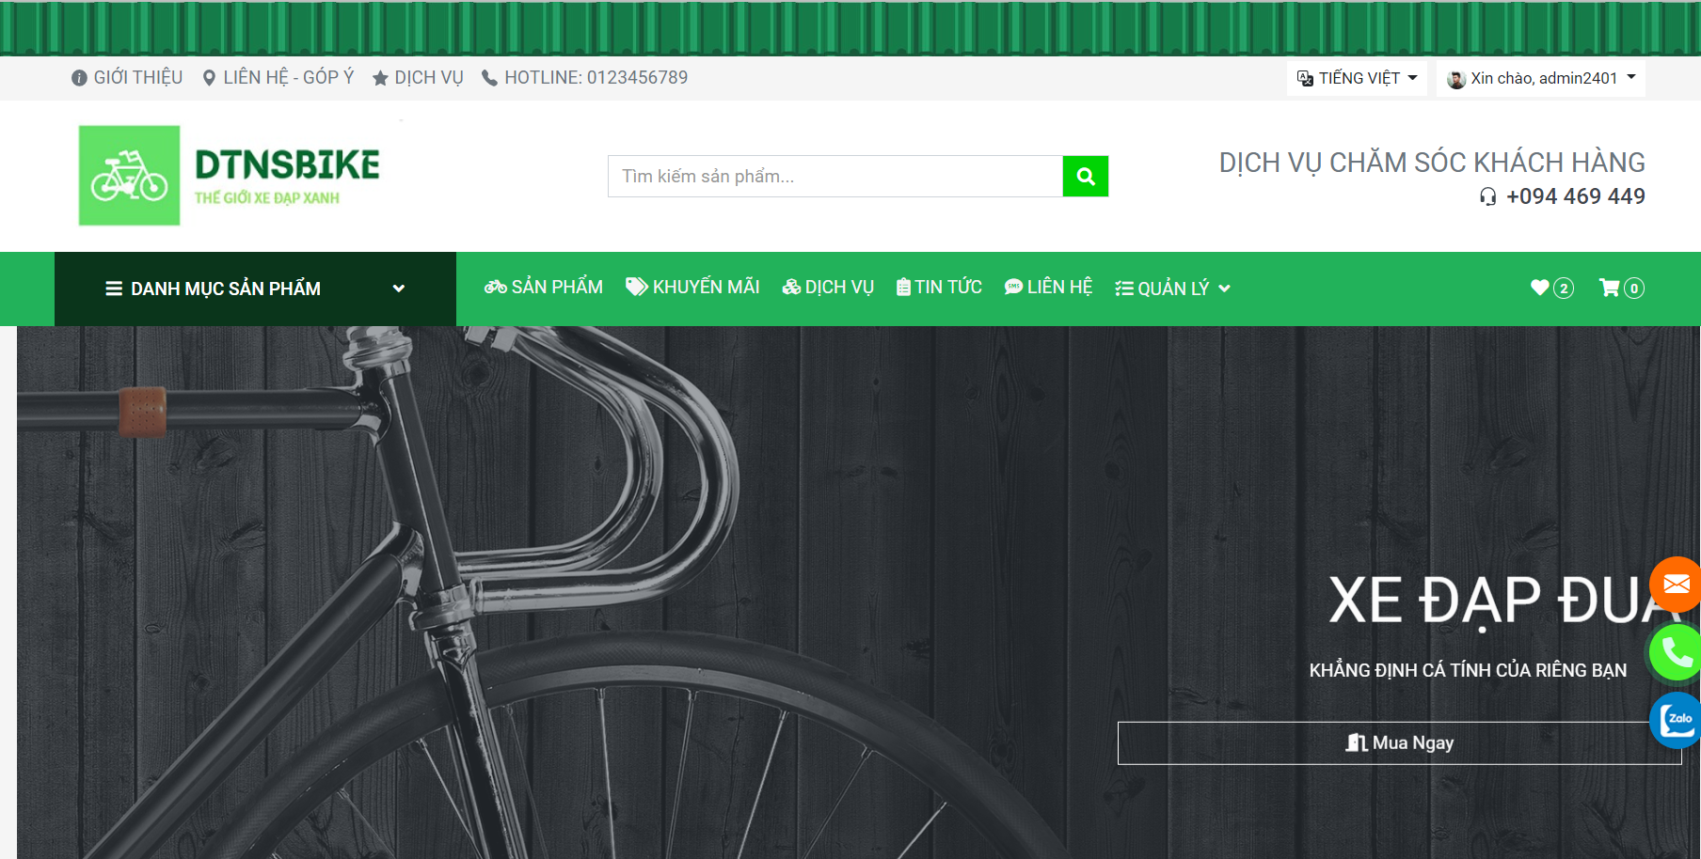

**Mô tả hoạt động :**

* + **Cập nhật tài khoản.**
  + **Yêu thích sản phẩm.**
  + **Thêm sản phẩm vào giỏ hàng.**
* **Giao diện trang sản phẩm:**

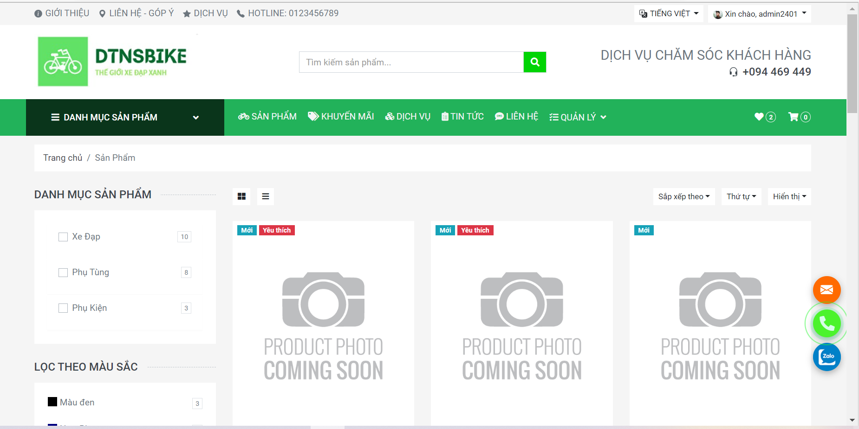

**Mô tả hoạt động :**

* + **Xem sản phẩm.**
  + **Lọc sản phẩm theo loại, màu sắc, kích thước và thương hiệu .**
  + **Tìm kiếm sản phẩm.**
  + **Thêm sản phẩm vào giỏ hàng.**
  + **Thêm mặt hàng yêu thích.**
* **Giao diện trang khuyến mãi:**

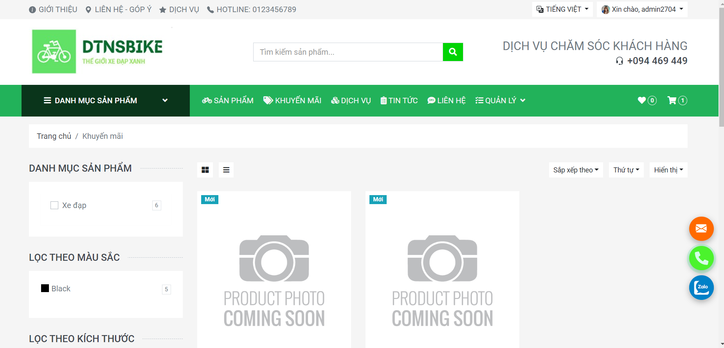

**Mô tả hoạt động :**

* + **Xem sản phẩm khuyến mãi (đã giảm giá).**
  + **Lọc sản phẩm theo loại, màu sắc, kích thước và thương hiệu .**
  + **Tìm kiếm sản phẩm.**
  + **Thêm sản phẩm vào giỏ hàng.**
  + **Thêm mặt hàng yêu thích.**
* **Giao diện trang giới thiệu:**

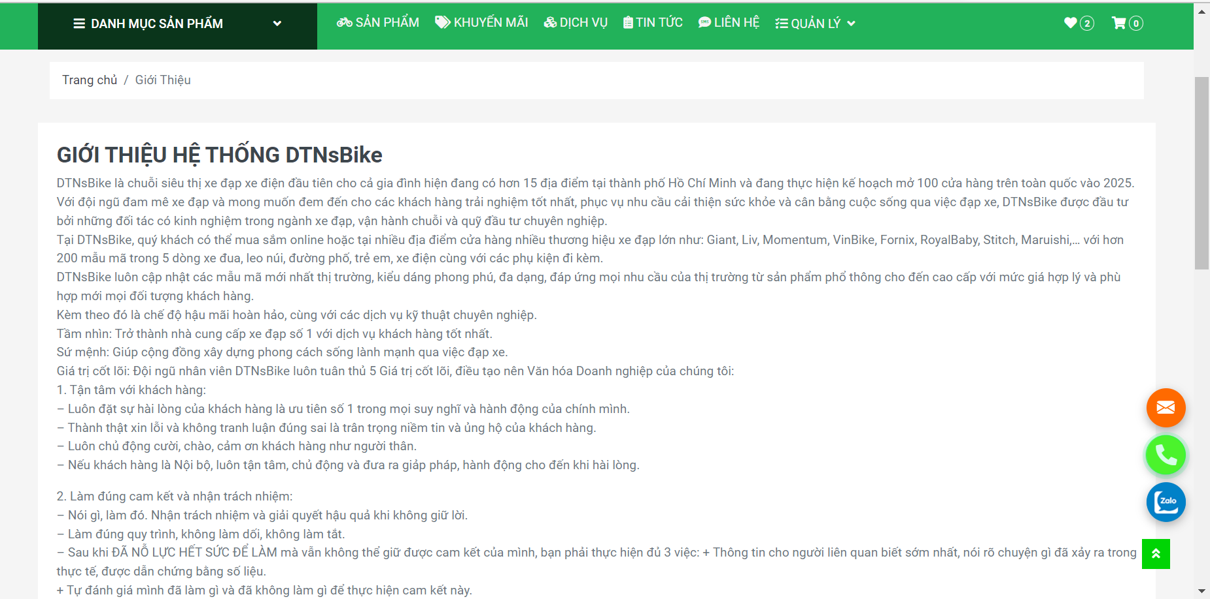

**Mô tả hoạt động :**

* + **Xem giới thiệu trang web.**
* **Giao diện trang liên hệ:**

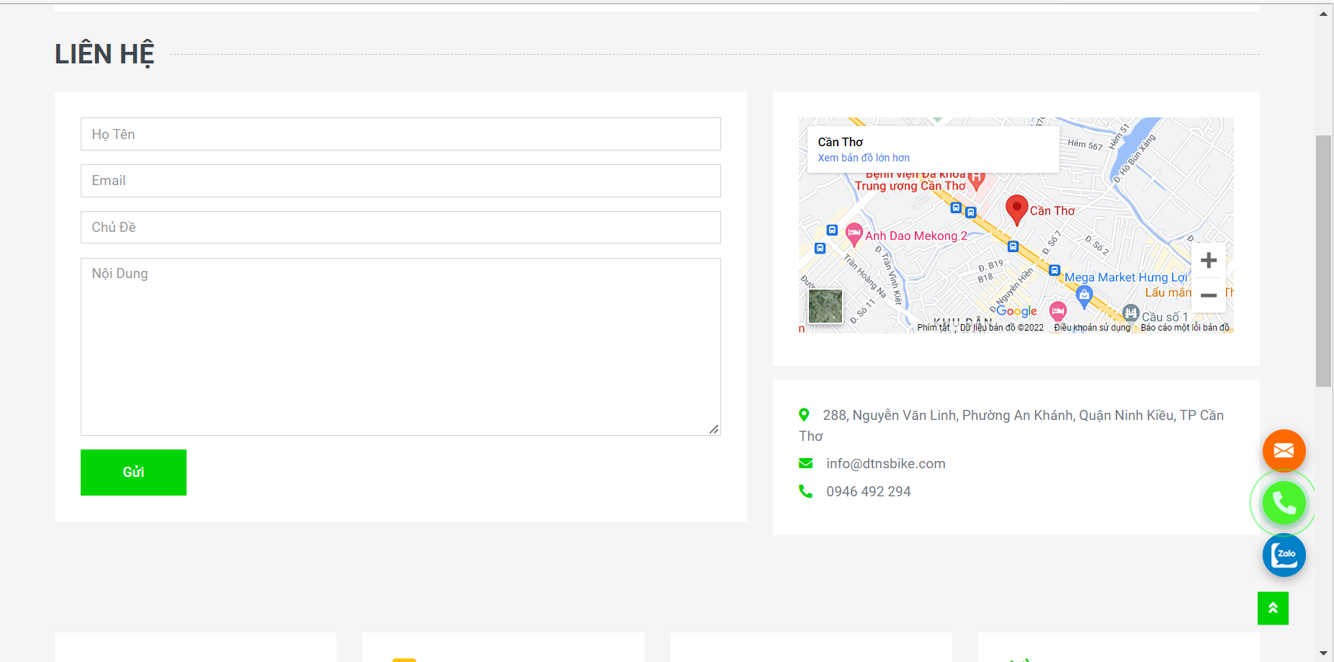

**Mô tả hoạt động :**

* + **Xem địa chỉ liên hệ và góp ý.**
* **Giao diện trang chi tiết sản phẩm:**

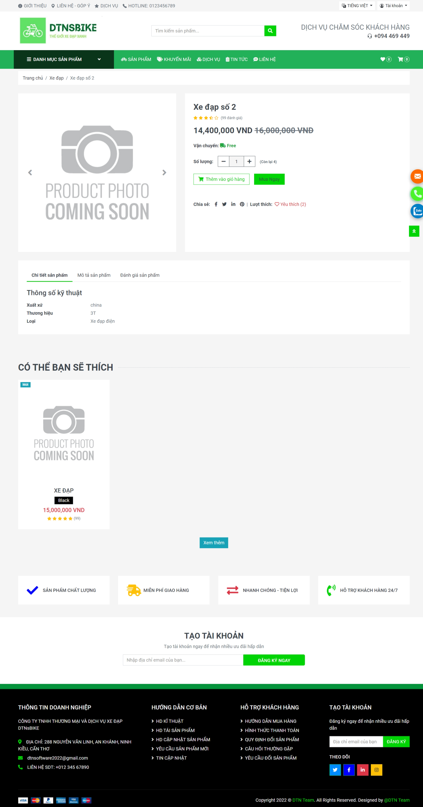

**Mô tả hoạt động :**

* + **Xem chi tiết sản phẩm.**
  + **Thêm sản phẩm vào giỏ hàng.**
  + **Yêu thích/ bỏ thích sản phẩm.**
* **Giao diện trang đăng nhập:**

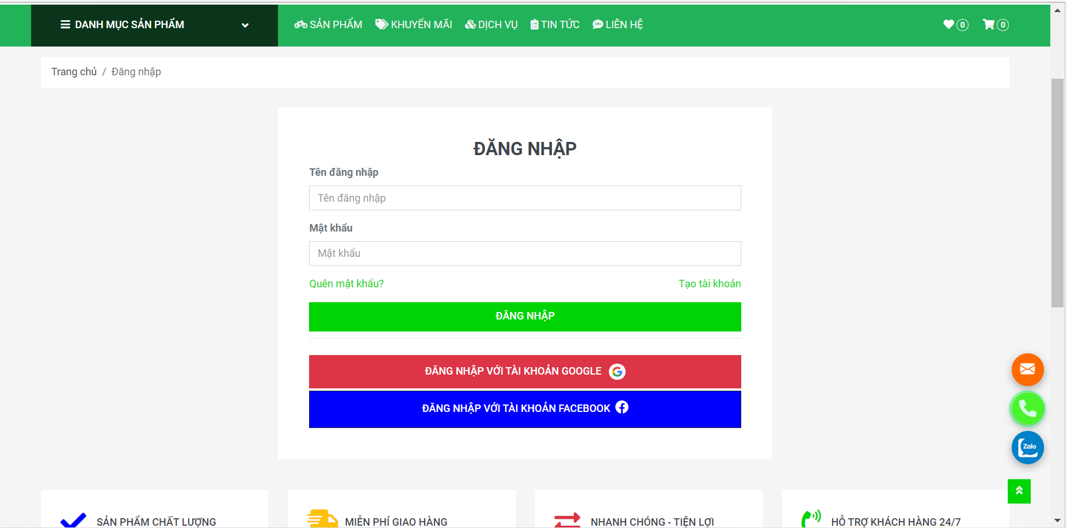

**Mô tả hoạt động :**

* + **Đăng nhập vào trang web.**
  + **Đăng ký.**
  + **Quên mật khẩu.**
* **Giao diện trang đăng ký:**

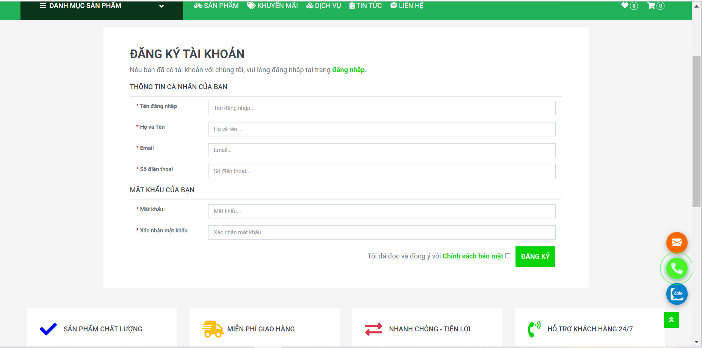

**Mô tả hoạt động :**

* + **Nhập và đăng ký tài khoản trên trang web.**
  + **Quay về trang đăng nhập.**
* **Giao diện trang quên mật khẩu:**

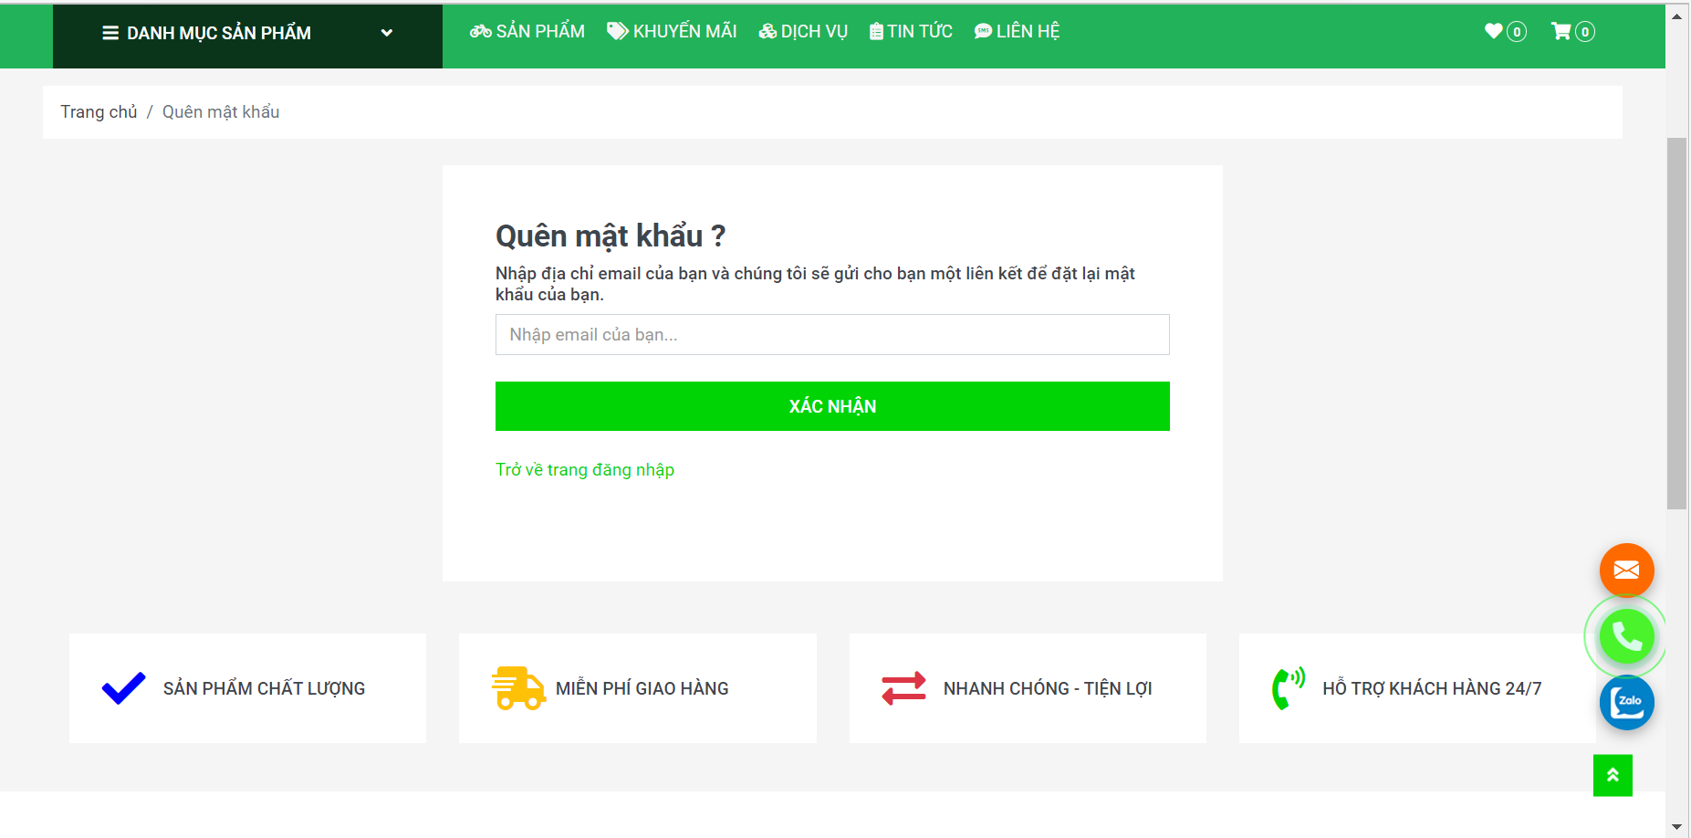

**Mô tả hoạt động :**

* + **Nhập email để lấy lại mật khẩu của tài khoản.**
* **Giao diện trang cập nhật tài khoản:**

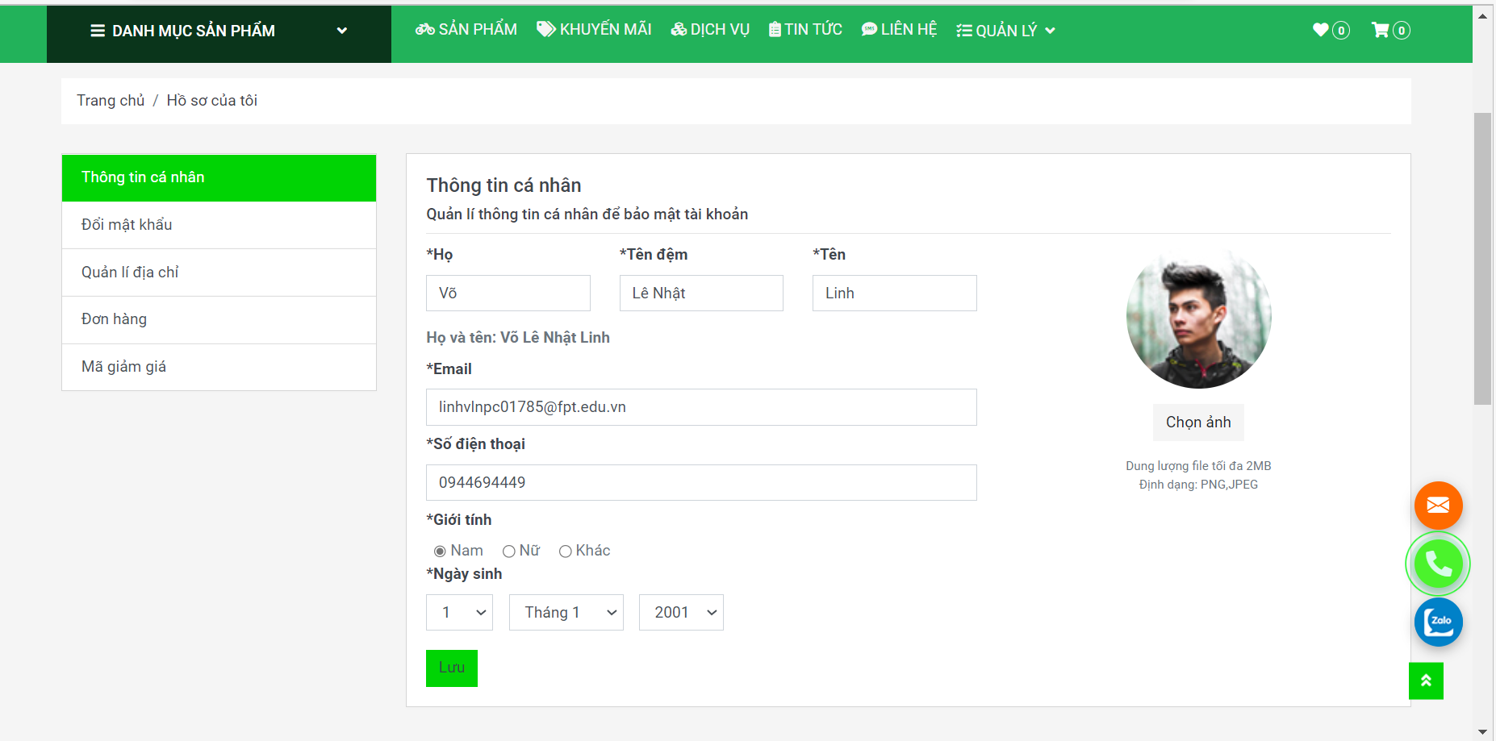

**Mô tả hoạt động :**

* + **Sửa đổi thông tin cập nhật tài khoản.**
* **Giao diện trang đổi mật khẩu:**

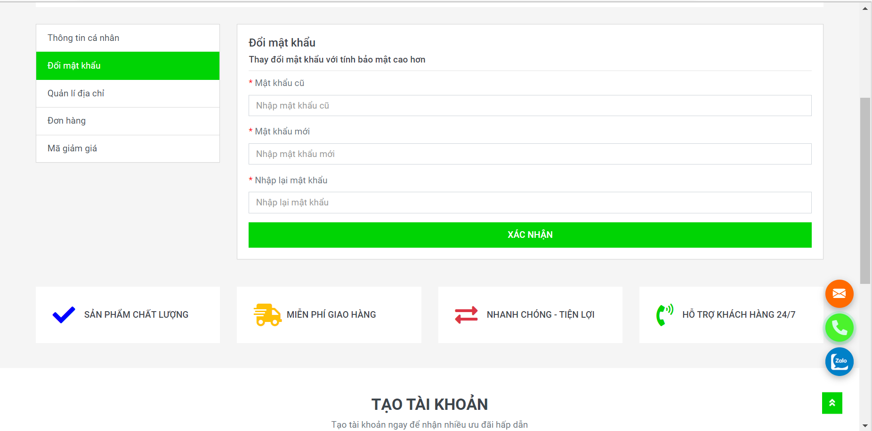

**Mô tả hoạt động :**

* + **Nhập mật khẩu cũ để đổi mật khẩu mới.**
* **Giao diện trang quản lý địa chỉ:**

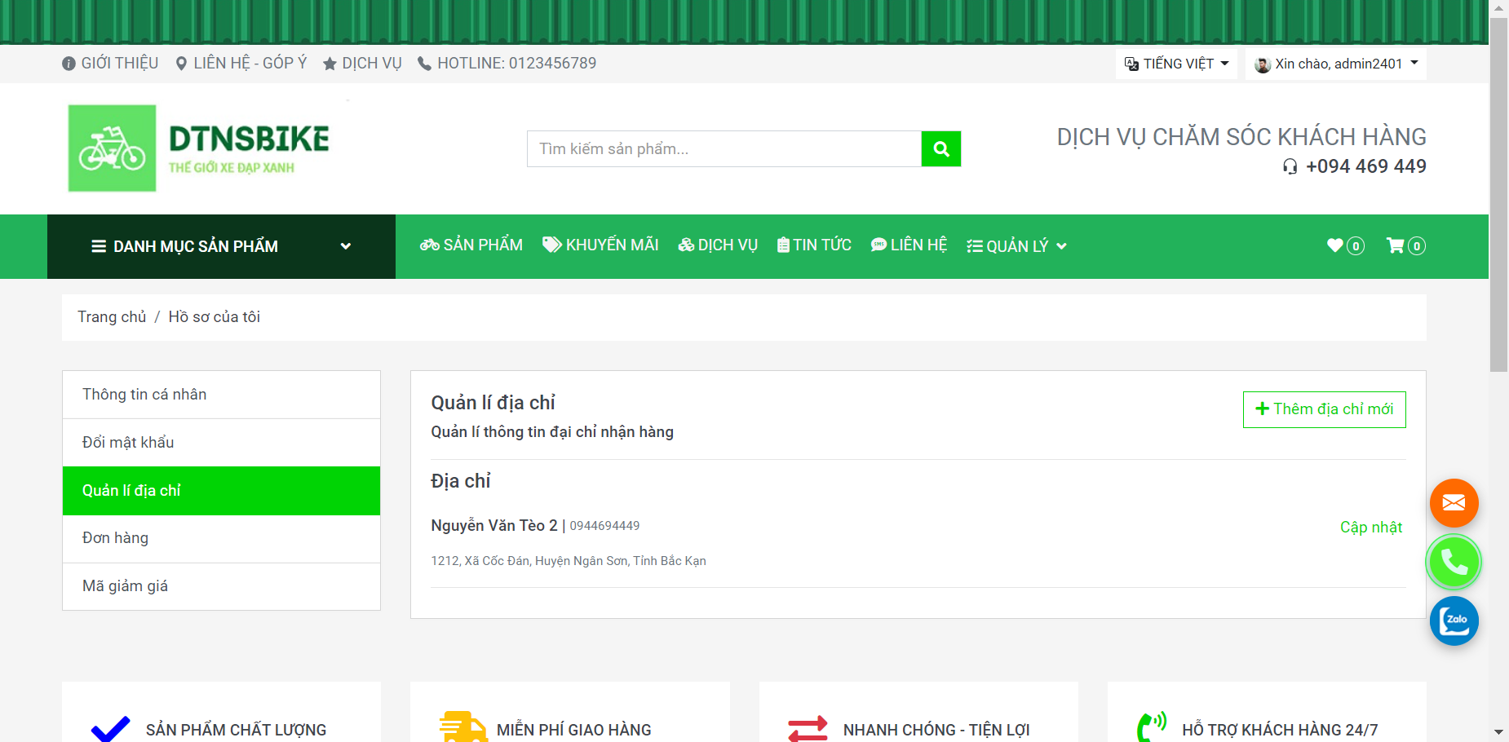

**Mô tả hoạt động :**

* + **Xem địa chỉ giao hàng.**
  + **Thêm , sửa xóa địa chỉ giao hàng.**
* **Giao diện trang mã giảm giá**

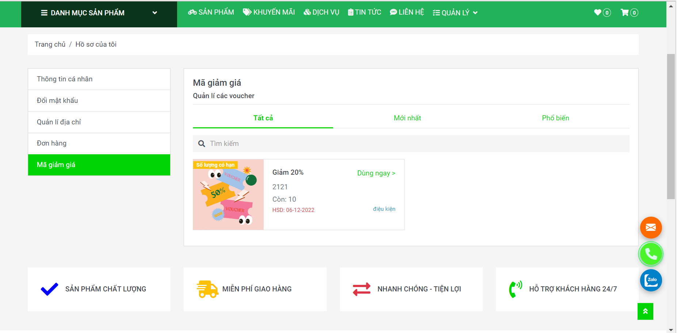

**Mô tả hoạt động :**

* + **Xem các mã giảm giá (Voucher) của cửa hàng.**
* **Giao diện trang giỏ hàng:**

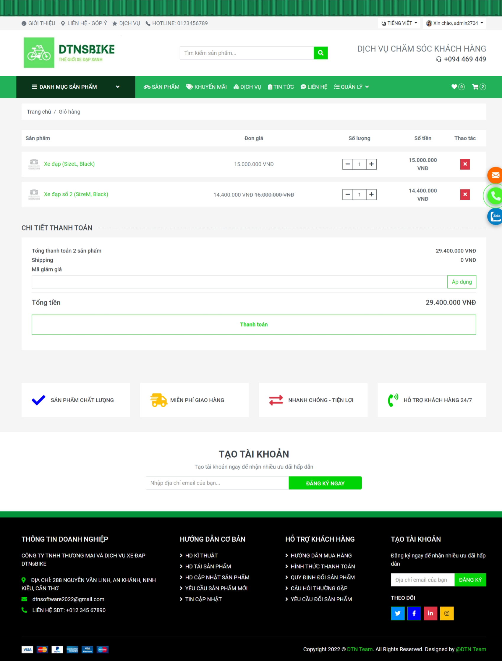

**Mô tả hoạt động :**

* + **Xem giỏ hàng.**
  + **Cập nhật giỏ hàng.**
  + **Nhập mã giảm giá/ thanh toán đặt hàng.**
* **Giao diện trang thanh toán:**

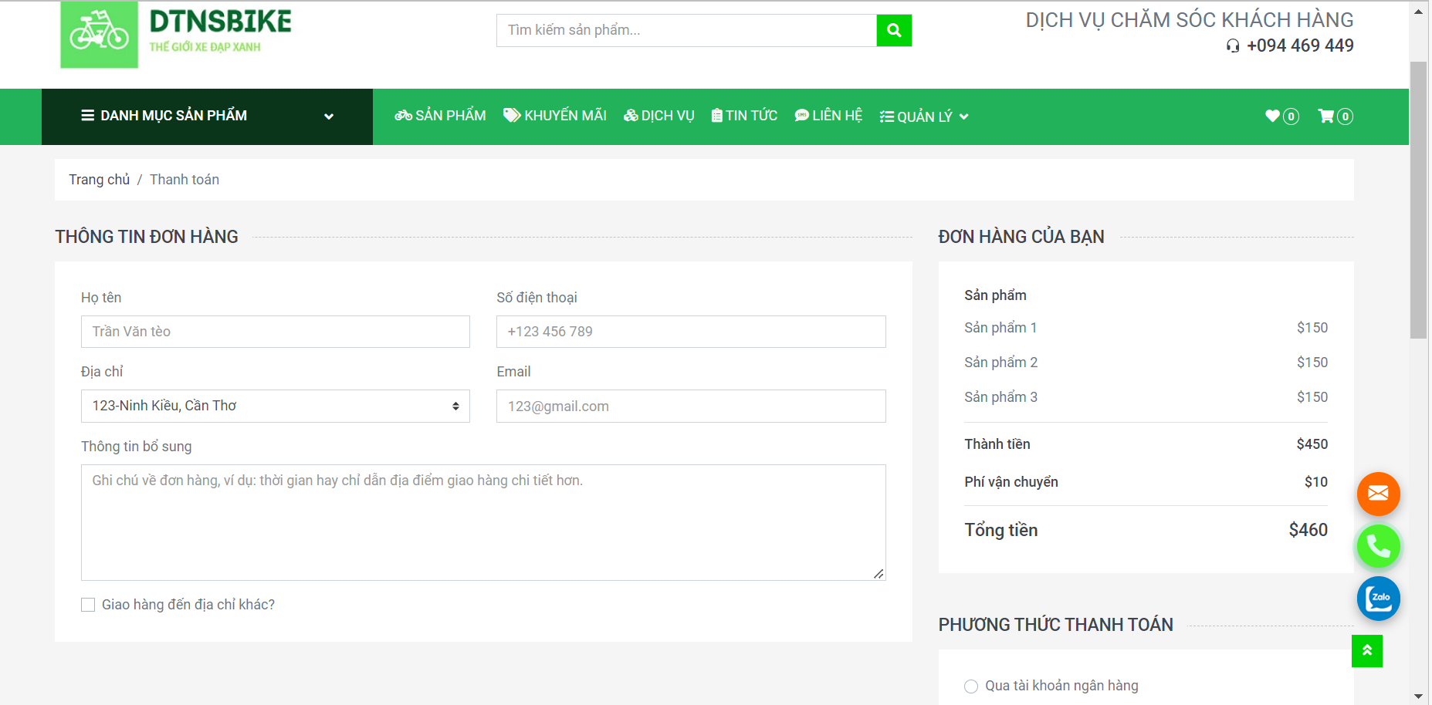

**Mô tả hoạt động :**

* + **Cập nhật thông tin giao hàng.**
  + **Thanh toán/đặt hàng.**
* **Giao diện trang quản lý đơn hàng:**

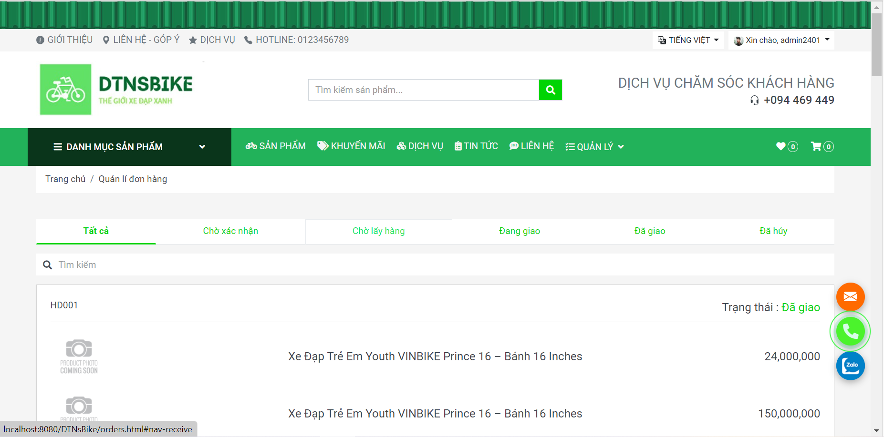

**Mô tả hoạt động :**

* + **Xem các đơn hàng của bạn.**
  + **Xem chi tiết đơn hàng.**
  + **Hủy đơn hàng.**
* **Giao diện trang chi tiết đơn hàng:**

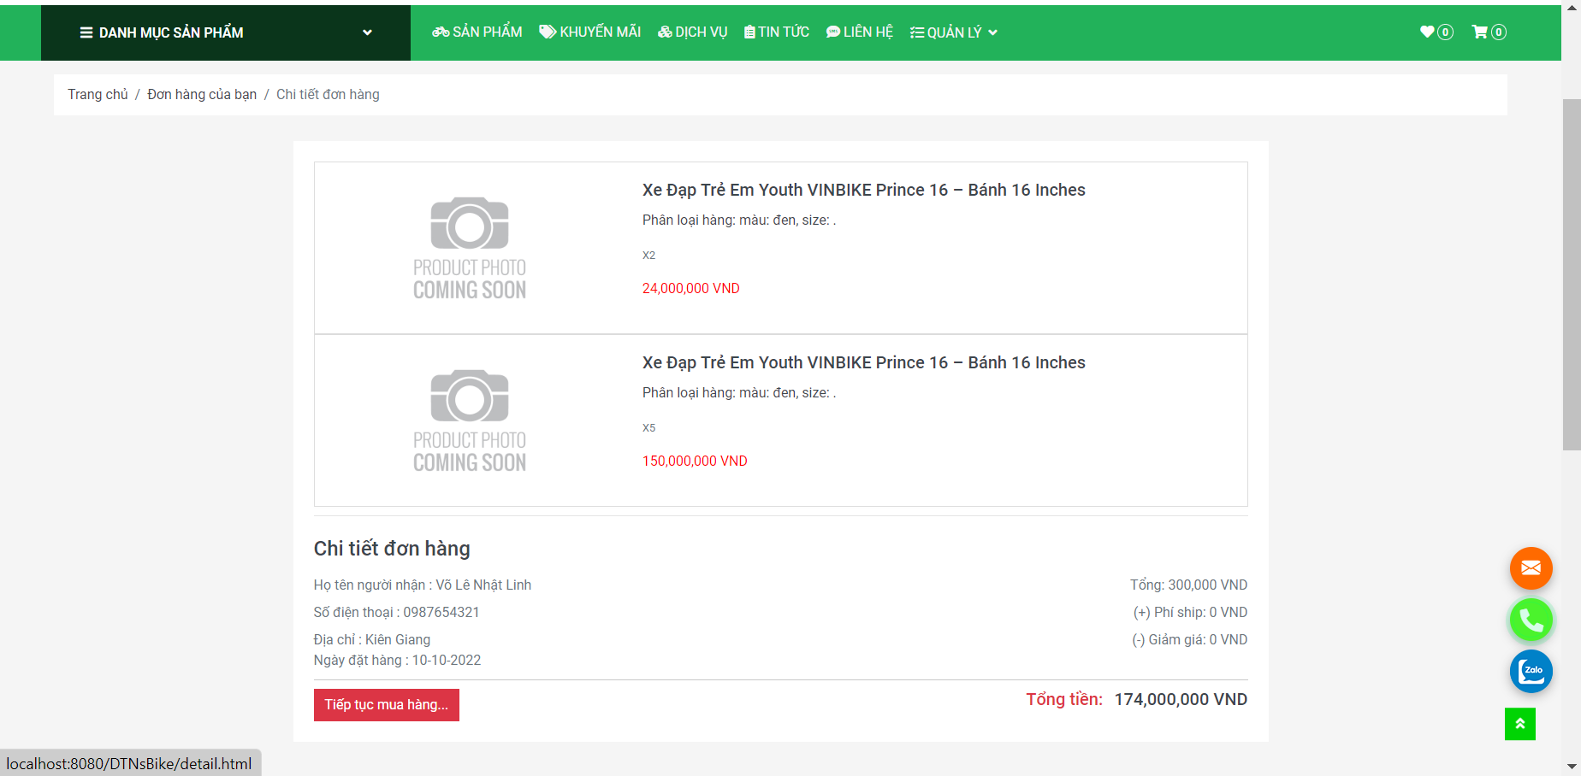

**Mô tả hoạt động :**

* + **Hiển thị thông tin chi tiết của đơn hàng.**

### **GIAO DIỆN NHÂN VIÊN:**

* **Giao diện trang chủ:**

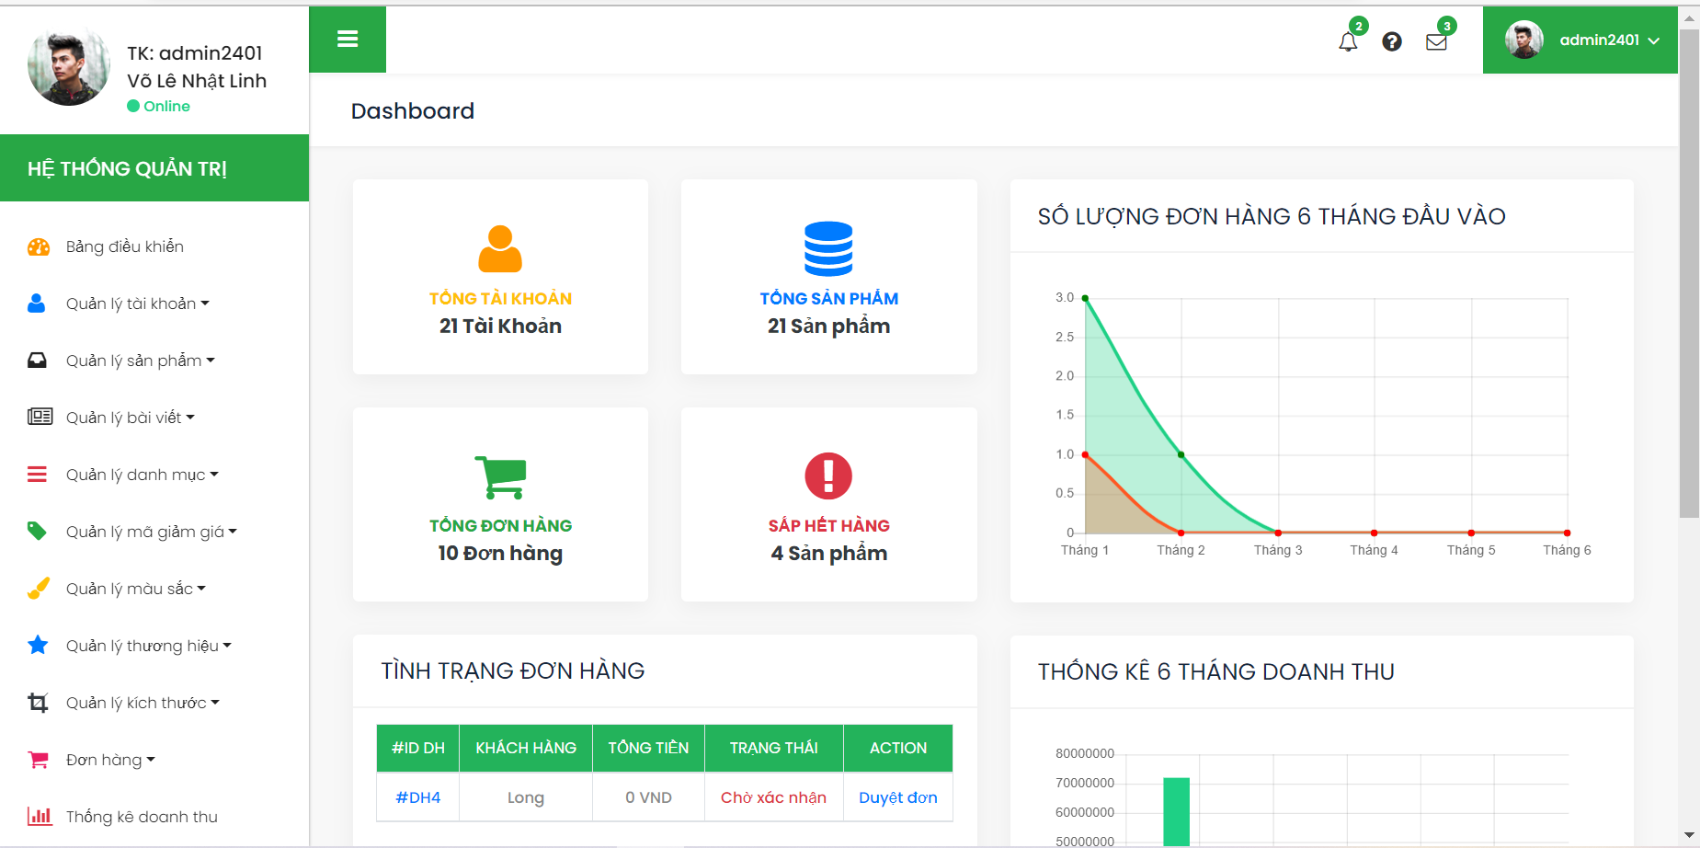

**Mô tả hoạt động :**

* + **Hiển thị số lượng tài khoản, sản phẩm, đơn hàng và sản phẩm sắp hết hàng**
  + **Xem thống kê số lượng đơn hàng 6 tháng đầu vào.**
* **Giao diện trang quản lý sản phẩm:**

**Mô tả hoạt động :**

* + **Xem danh sách sản phẩm.**
  + **Thêm/ xóa/ sửa sản phẩm.**
* **Giao diện trang quản lý bài viết :**

**Danh sách bài viết**

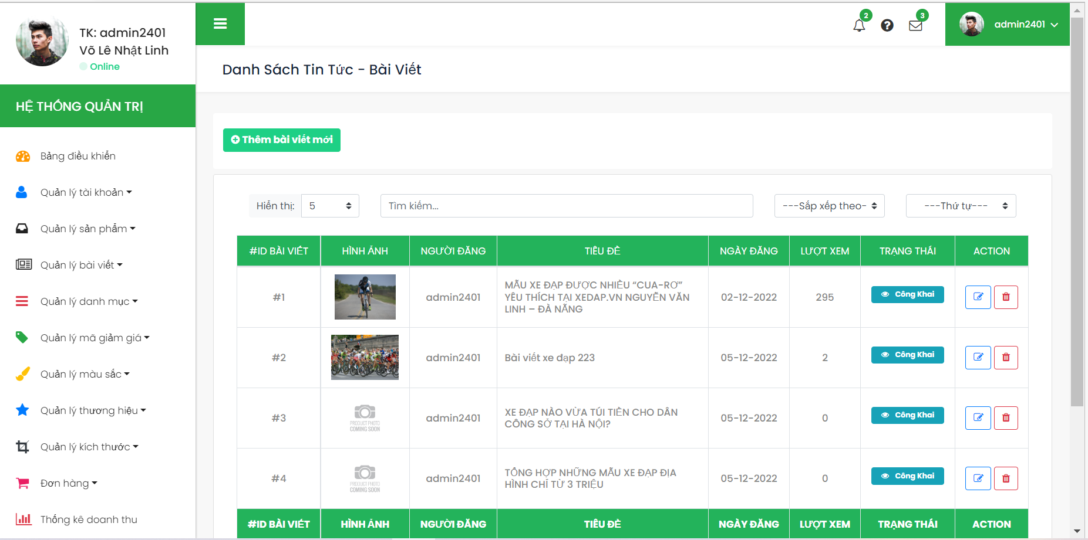

**Cập nhật bài viết**

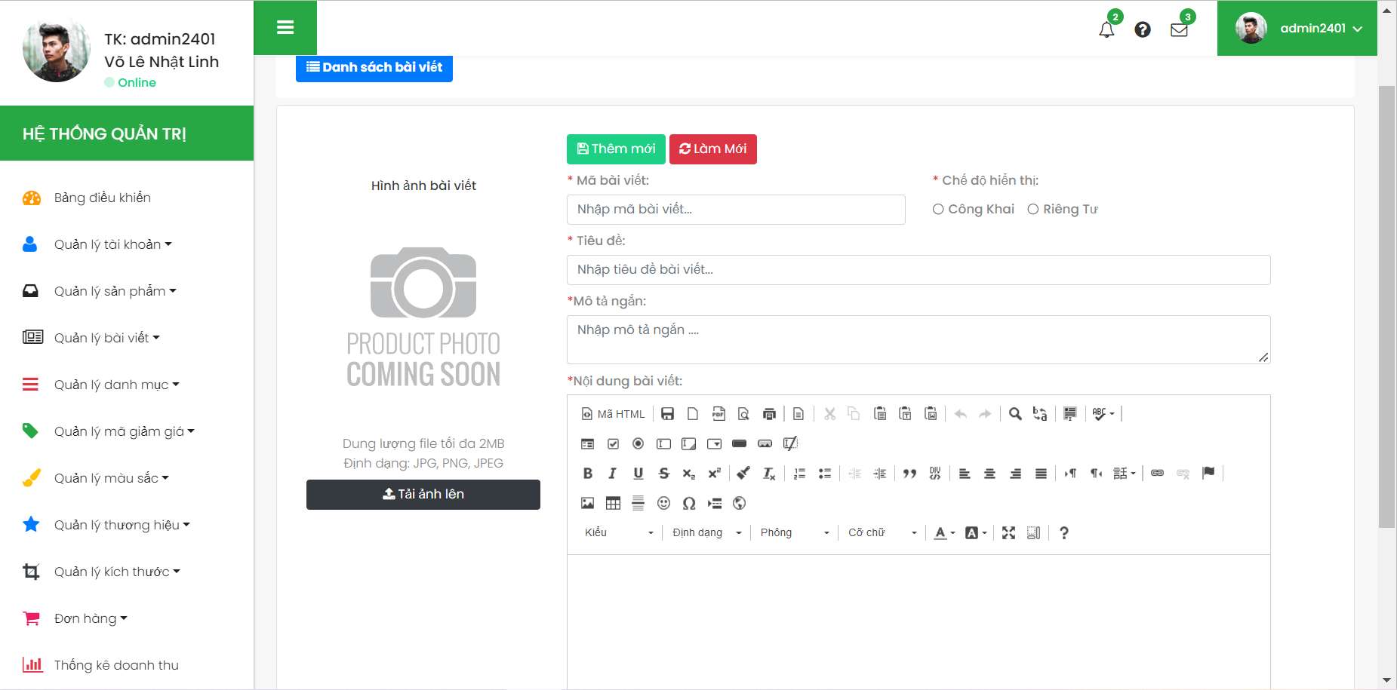

**Mô tả hoạt động :**

* + **Xem danh sách bài viết.**
  + **Thêm/ xóa/ sửa bài viết.**
* **Giao diện trang quản lý đơn hàng:**

**Tất cả đơn hàng**

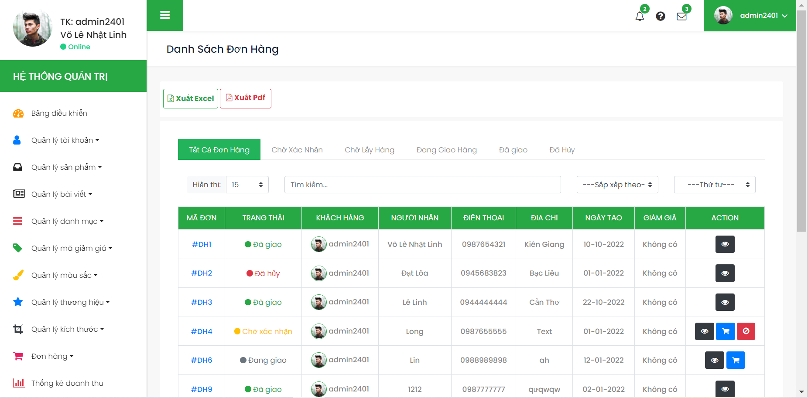

**Đơn hàng chờ xác nhận**

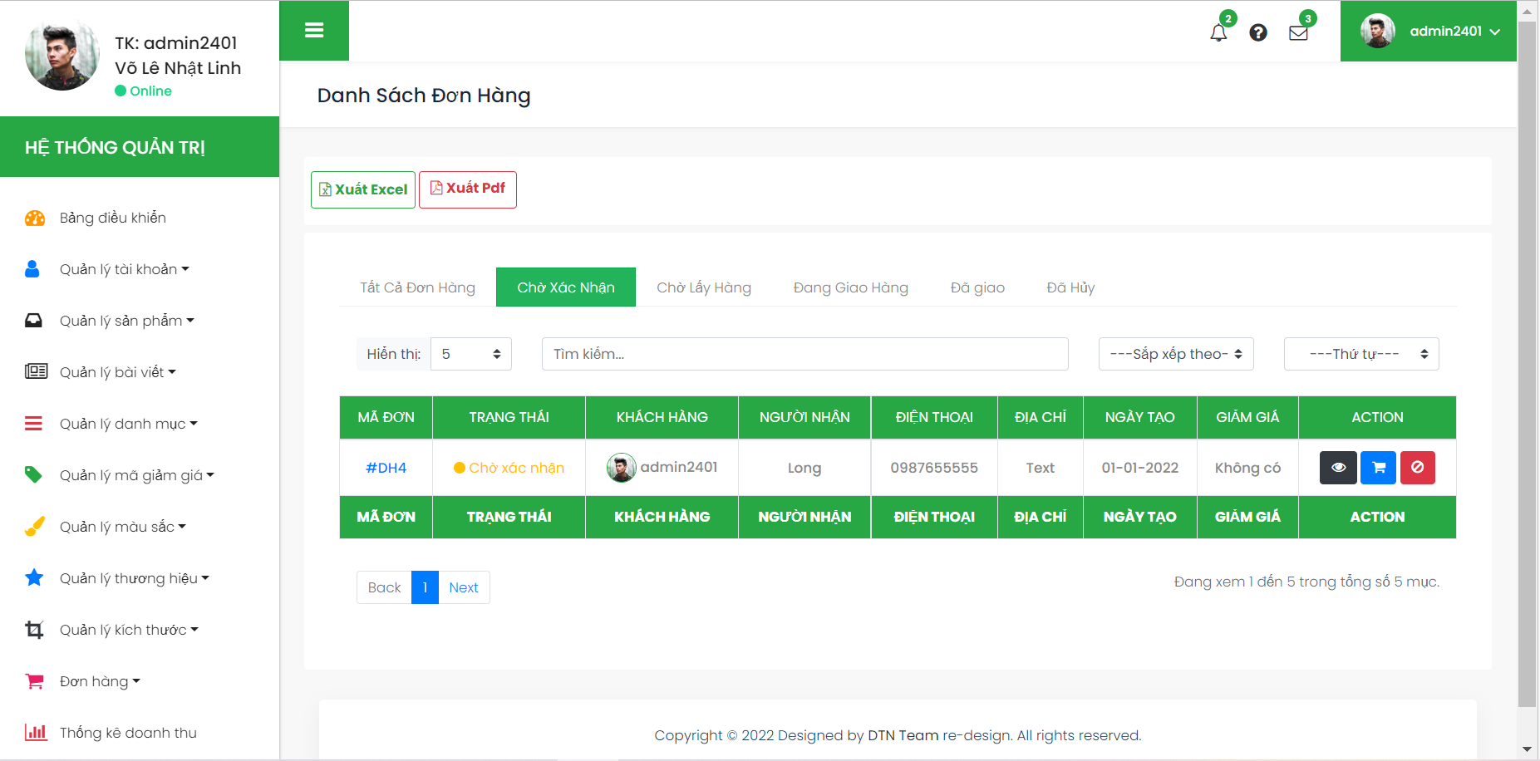

**Đơn hàng chờ lấy hàng**

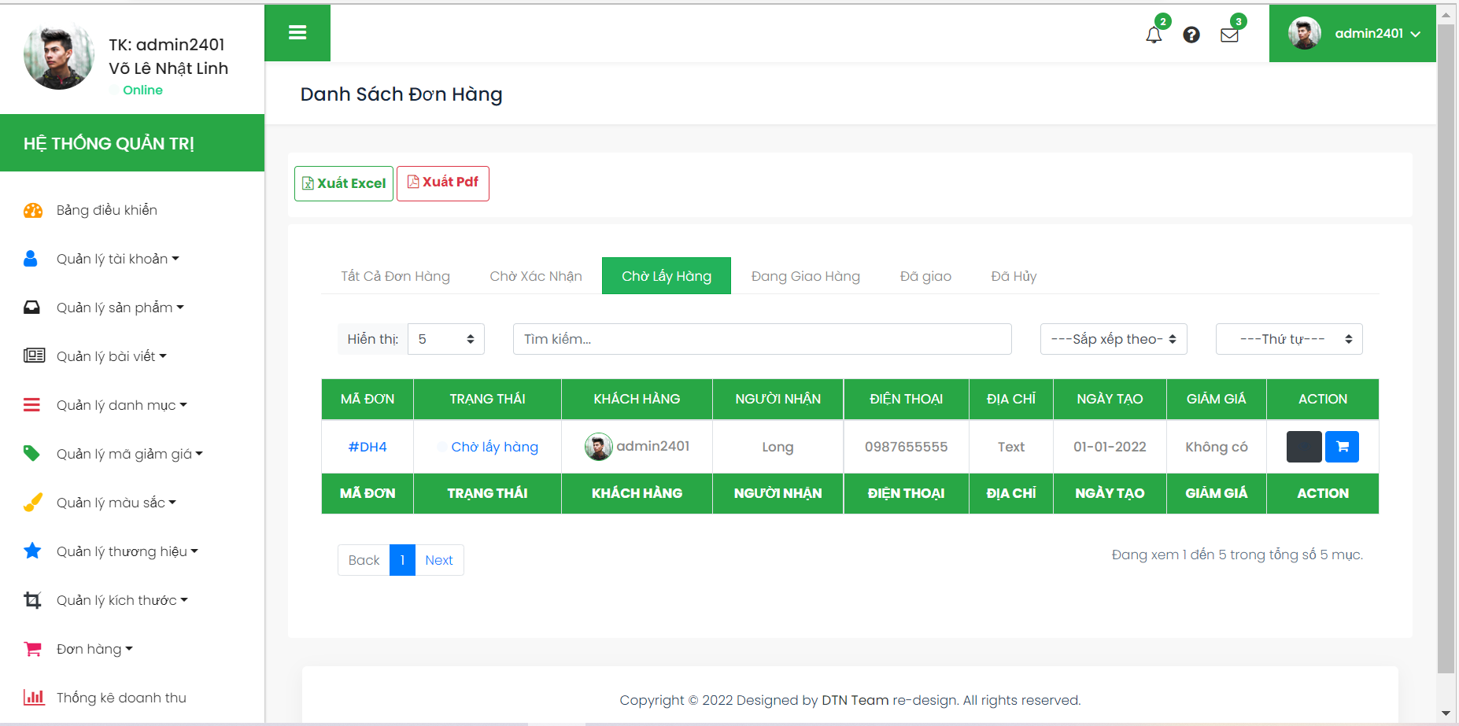

**Đơn hàng đang giao**



**Đơn hàng đã giao**

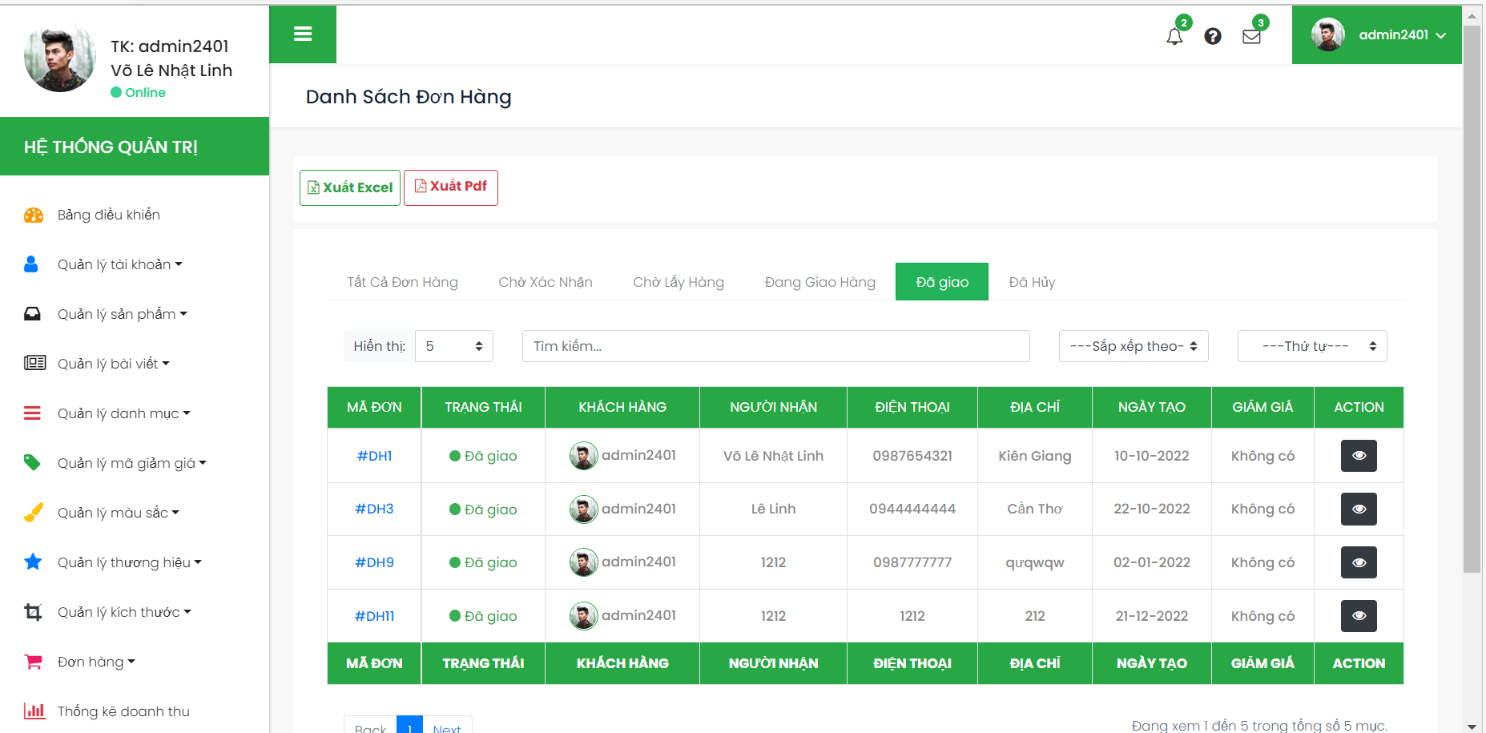

**Đơn hàng đã hủy**

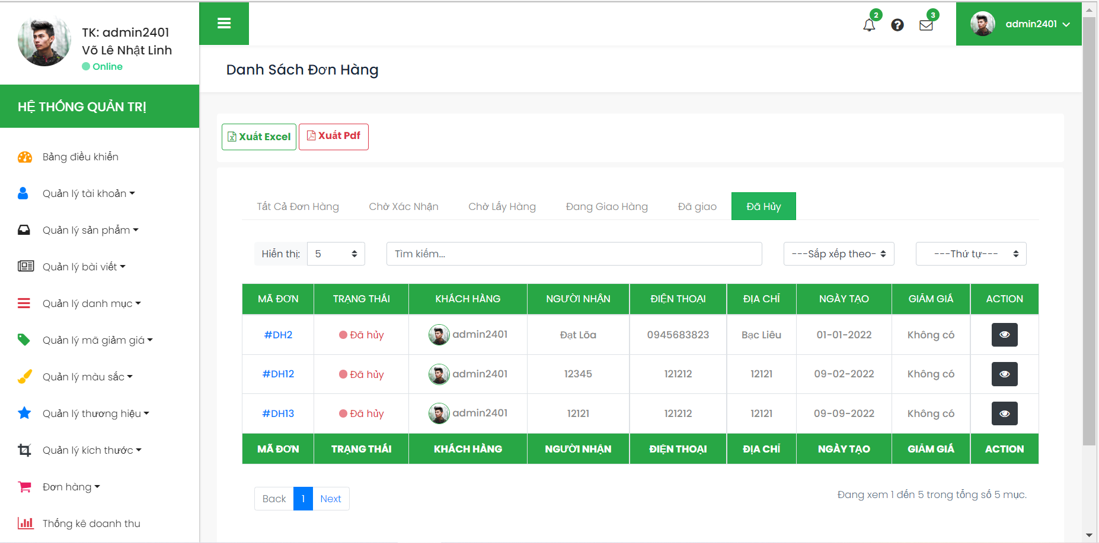

**Mô tả hoạt động :**

* + **Xem danh sách đơn hàng.**
  + **Cập nhật thông tin đơn hàng (duyệt đơn hàng, xác nhận giao hàng...).**
  + **Hủy đơn hàng.**

### **GIAO DIỆN QUẢN TRỊ:**

* **Giao diện trang quản lý tài khoản :**

**Danh sách tài khoản**

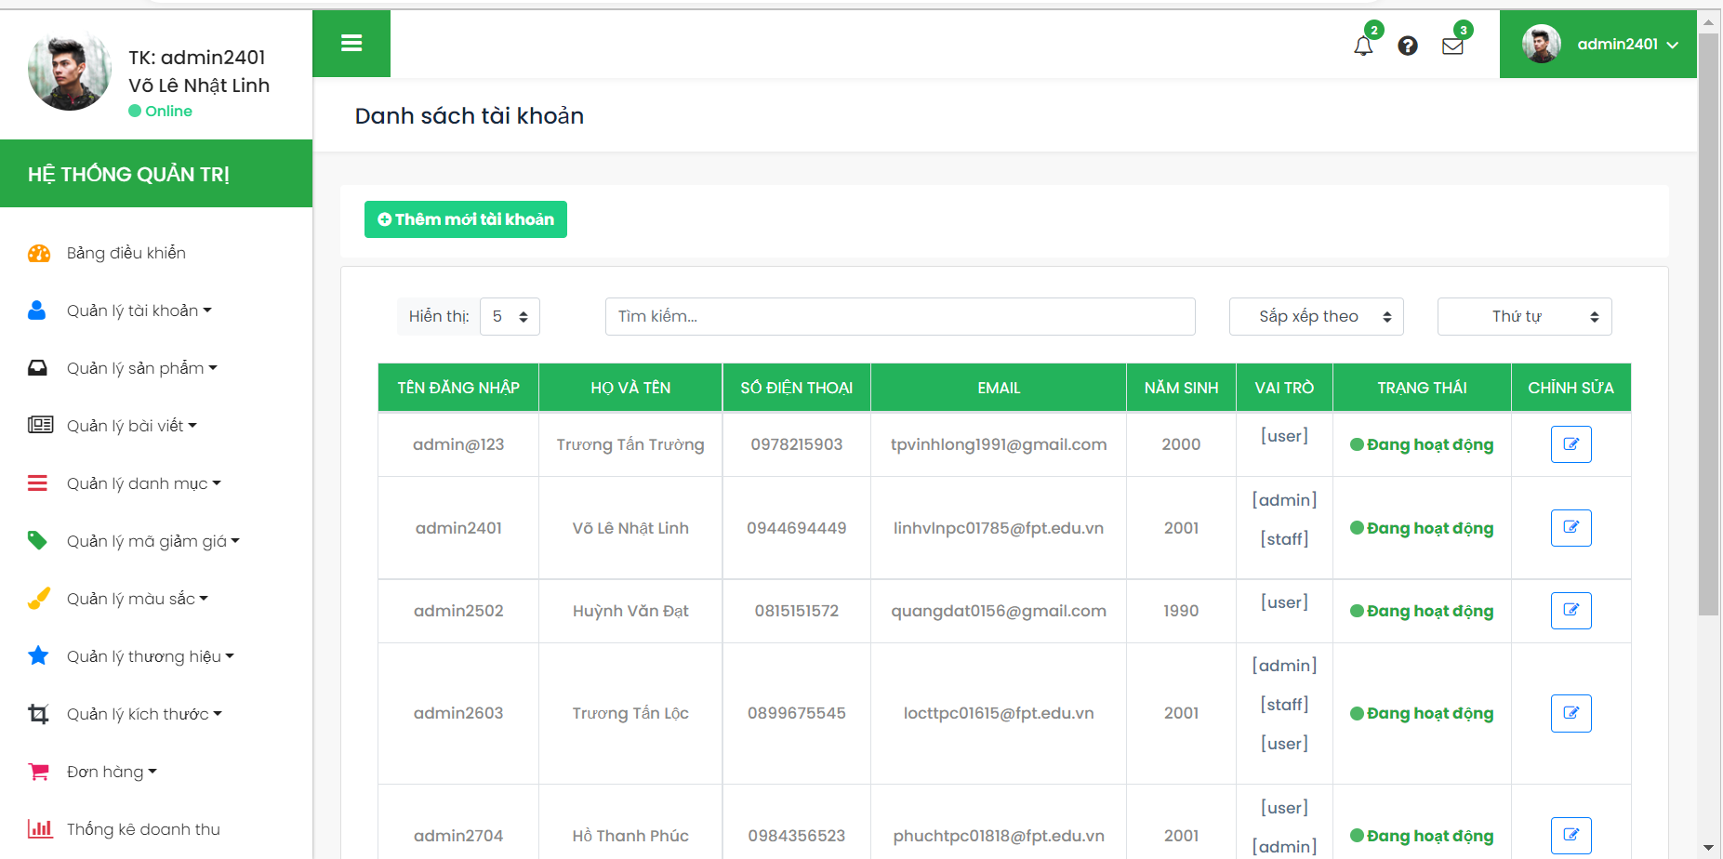

**Cập nhật tài khoản**

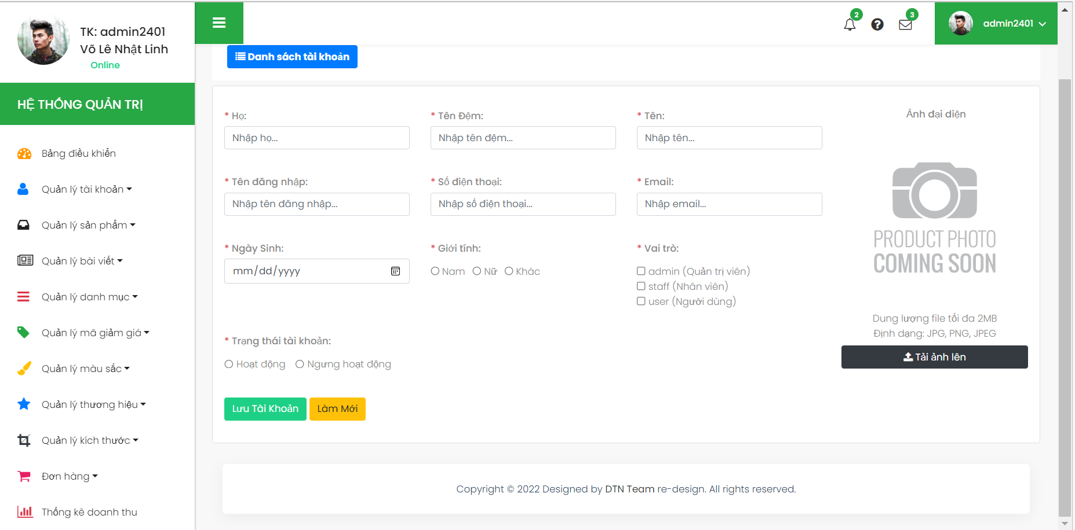

**Đặt lại mật khẩu**

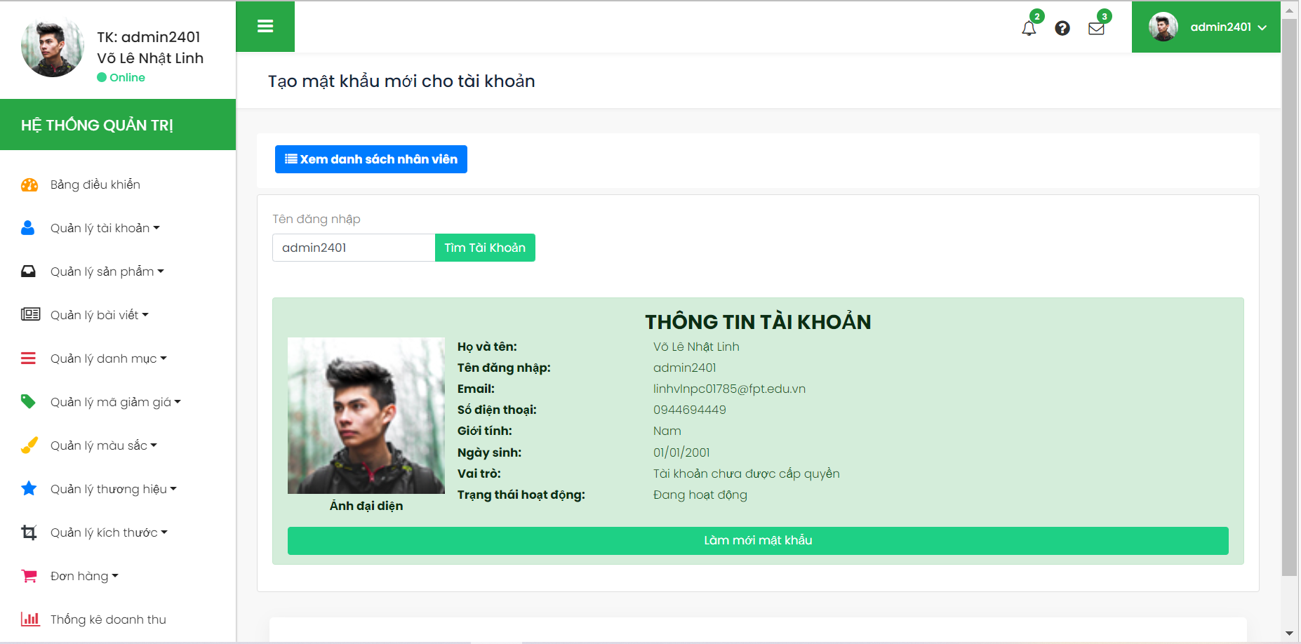

**Mô tả hoạt động :**

* + **Xem danh sách tài khoản.**
  + **Thêm/ xóa/ sửa tài khoản.**
  + **Phân quyền tài khoản.**
  + **Tạo mới mật khẩu cho tài khoản.**
* **Giao diện trang quản lý danh mục:**

**Danh sách danh mục cha.**

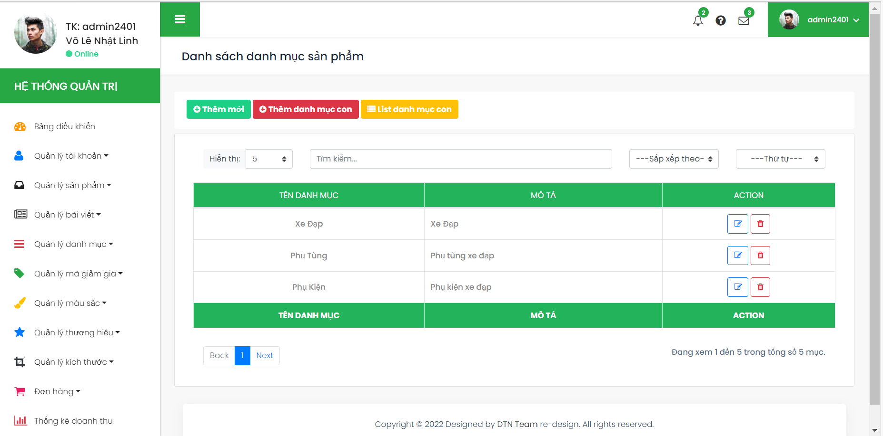

**Cập nhật danh mục cha.**

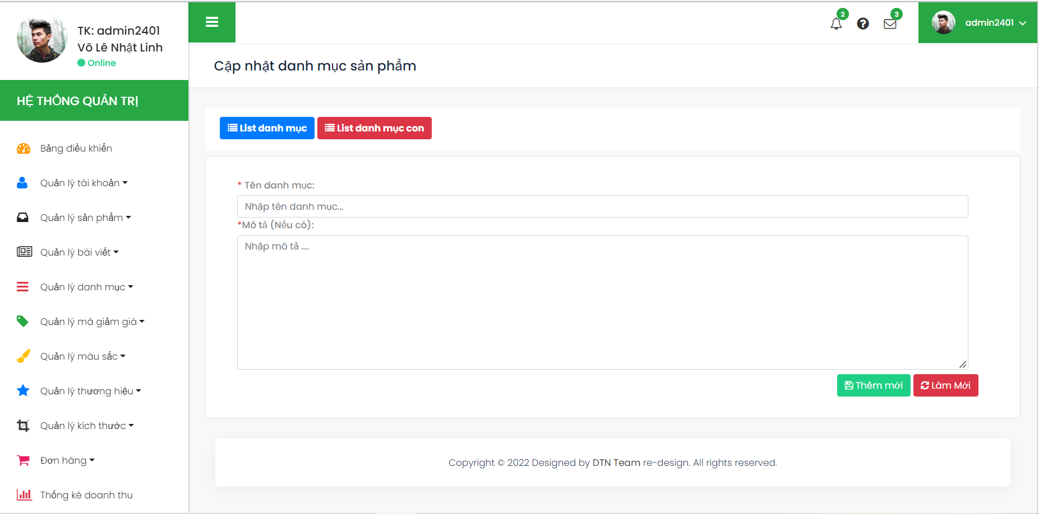

**Danh sách danh mục con.**

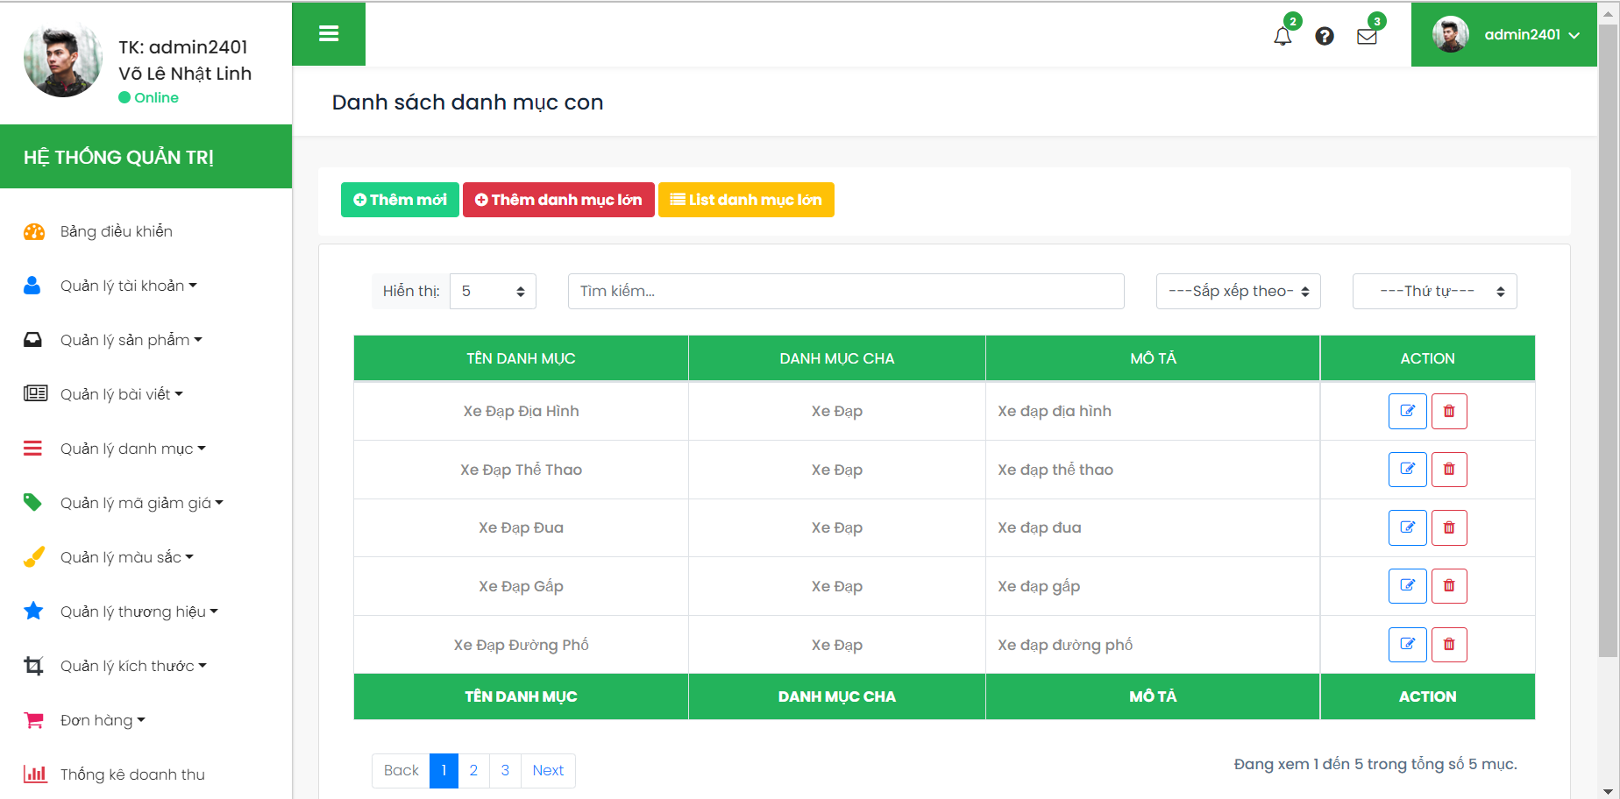

**Cập nhật danh mục con.**

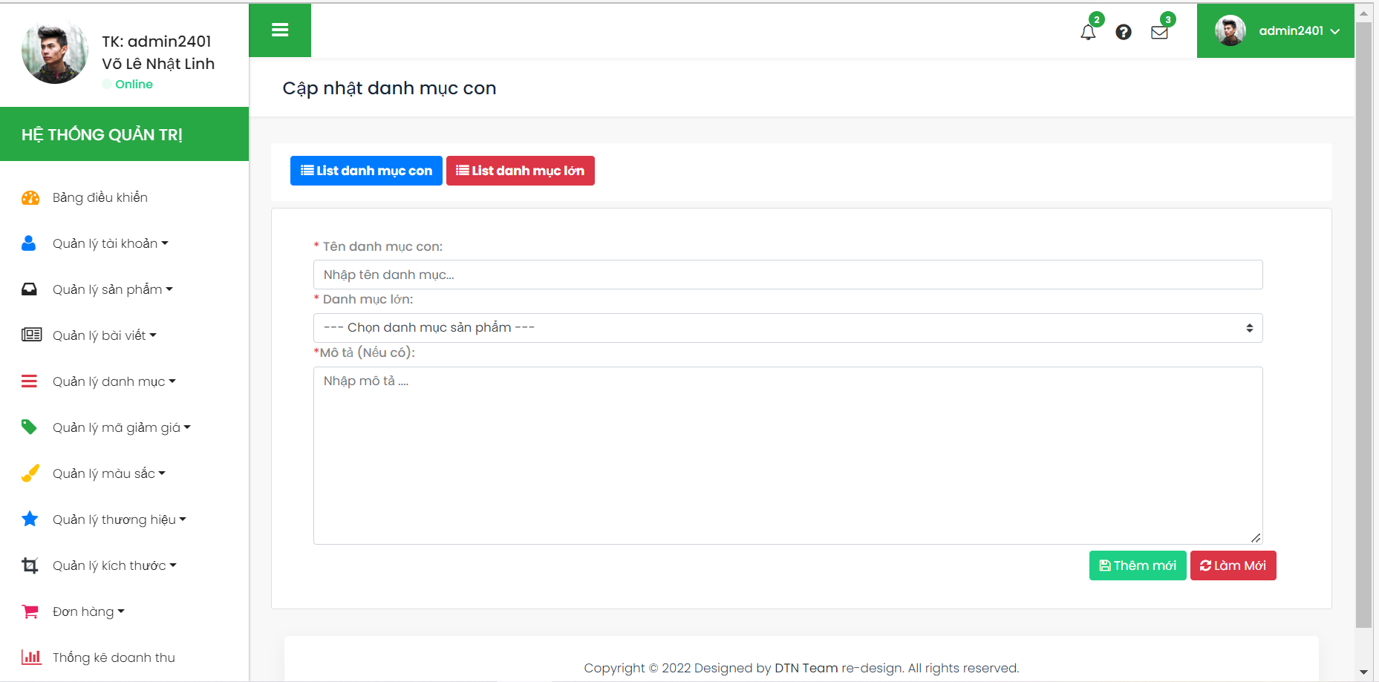

**Mô tả hoạt động :**

* + **Xem danh sách danh mục cha/danh mục con.**
  + **Thêm/ xóa/ sửa danh mục cha/danh mục con.**
* **Giao diện trang quản lý mã giảm giá:**

**Danh sách mã giảm giá.**

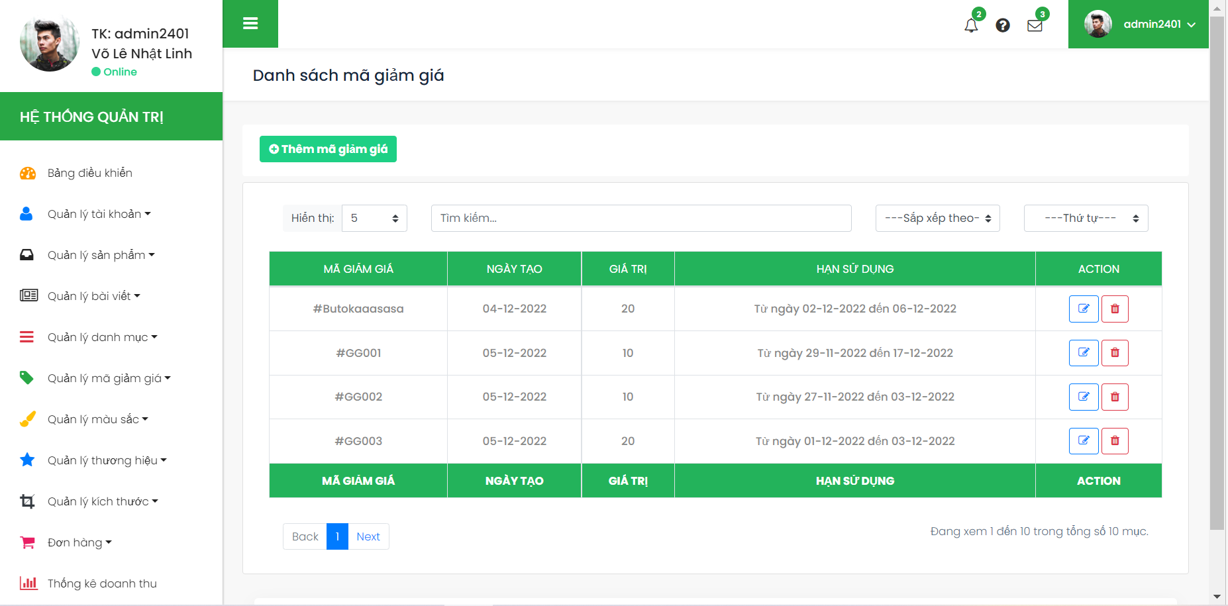

**Cập nhật mã giảm giá.**

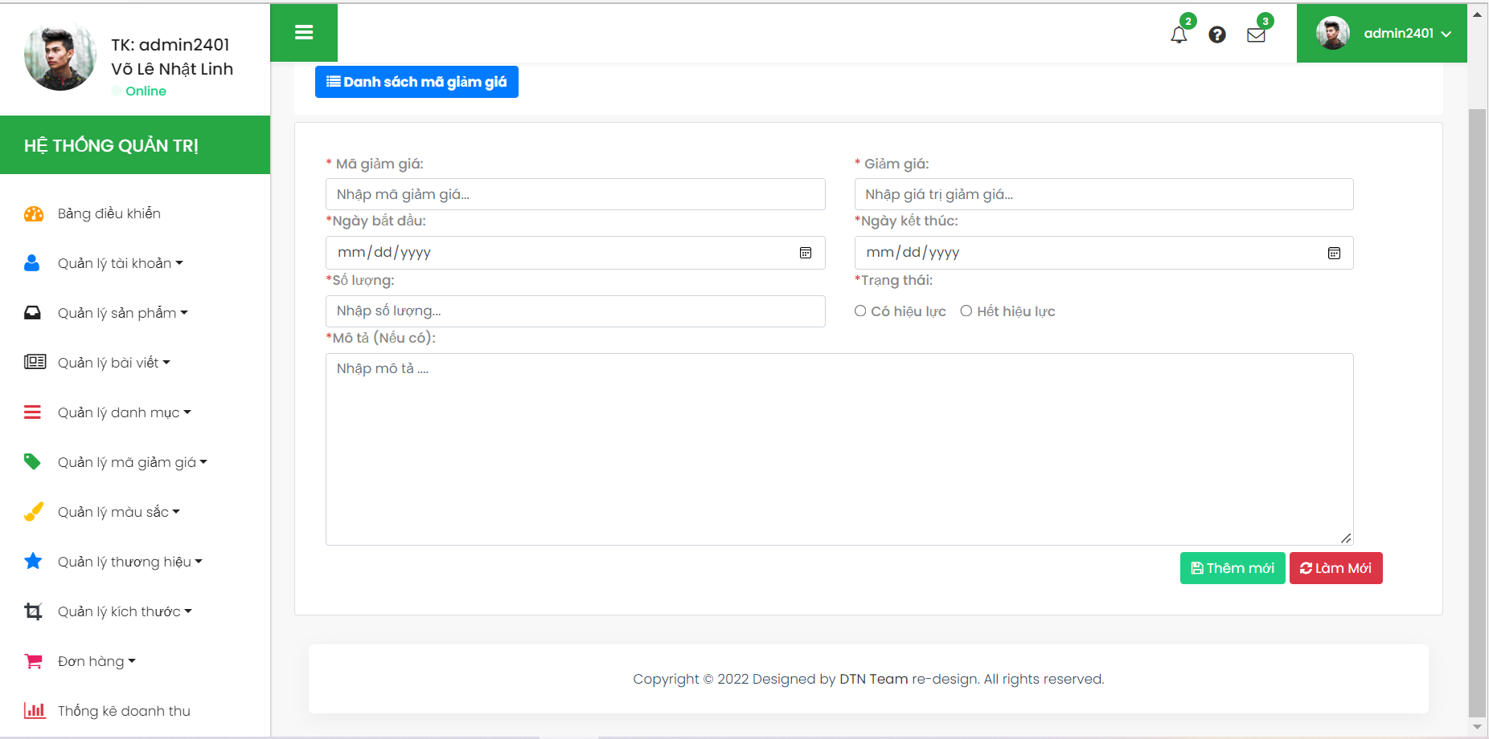

**Mô tả hoạt động :**

* + **Xem danh sách mã giảm giá.**
  + **Thêm/ xóa/ sửa mã giảm giá.**
* **Giao diện trang quản lý màu sắc:**

**Danh sách màu sắc**

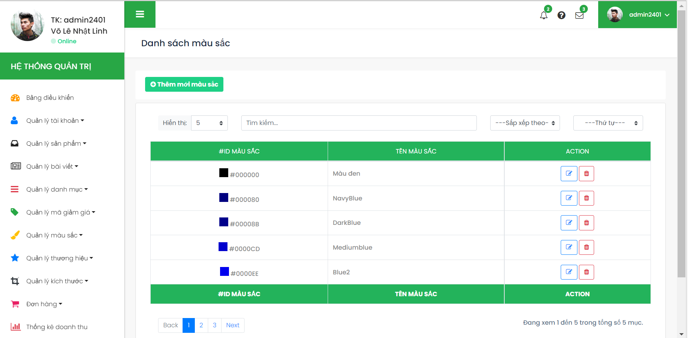

**Cập nhật màu sắc.**

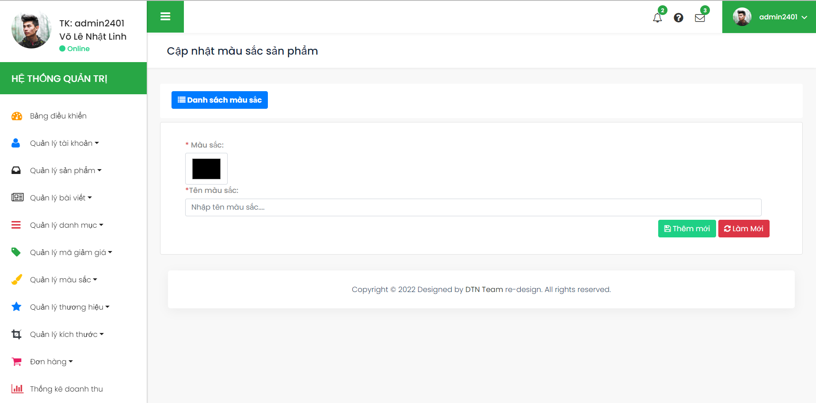

**Mô tả hoạt động :**

* + **Xem danh sách màu sắc.**
  + **Thêm/ xóa/ sửa màu sắc.**
* **Giao diện trang quản lý thương hiệu:**

**Danh sách thương hiệu**

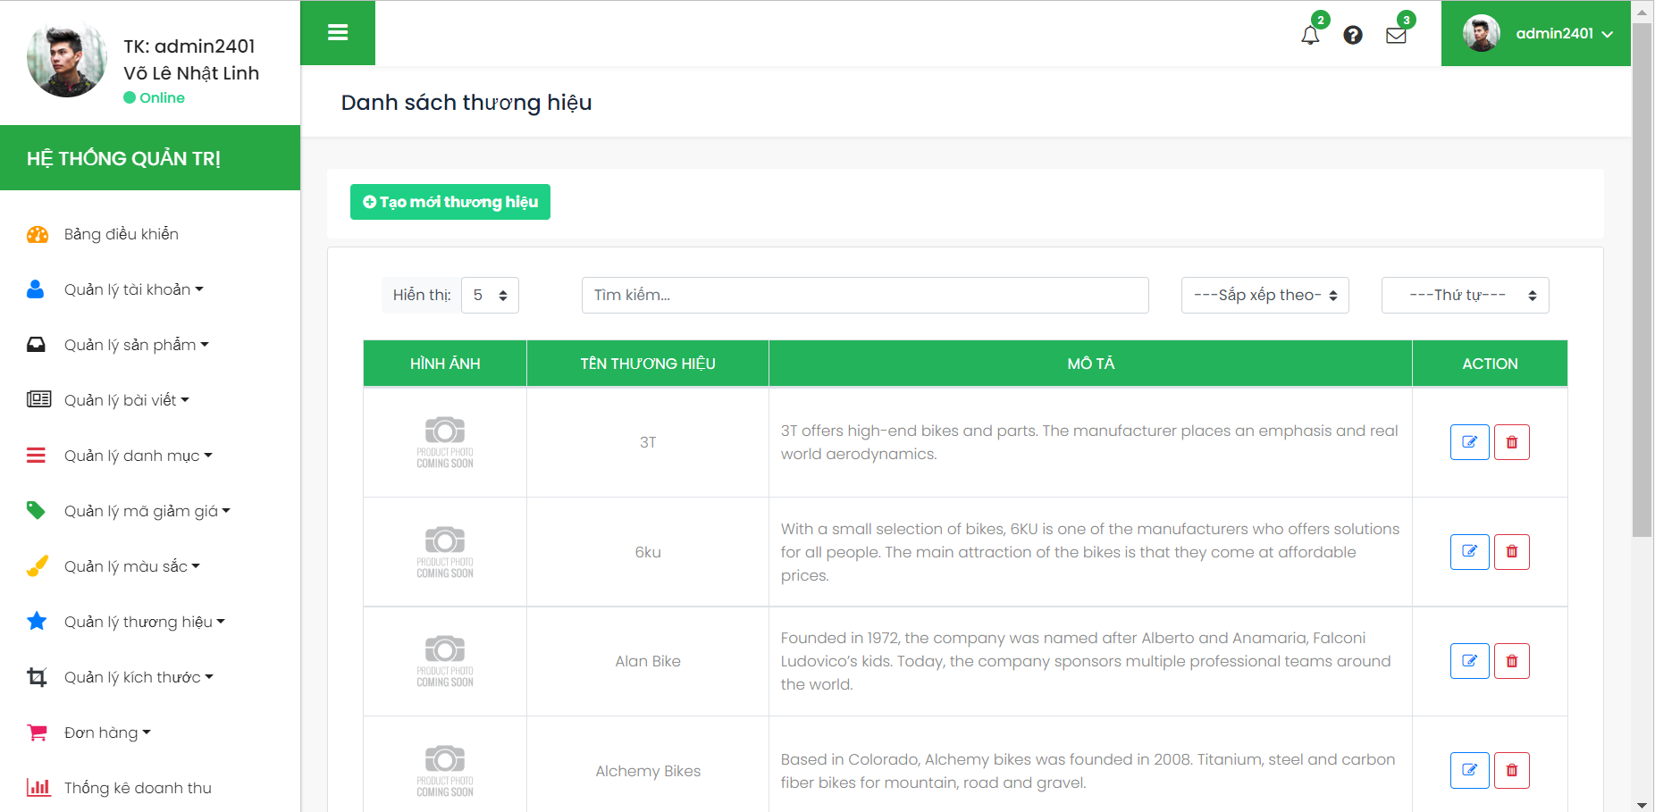

**Cập nhật thương hiệu**

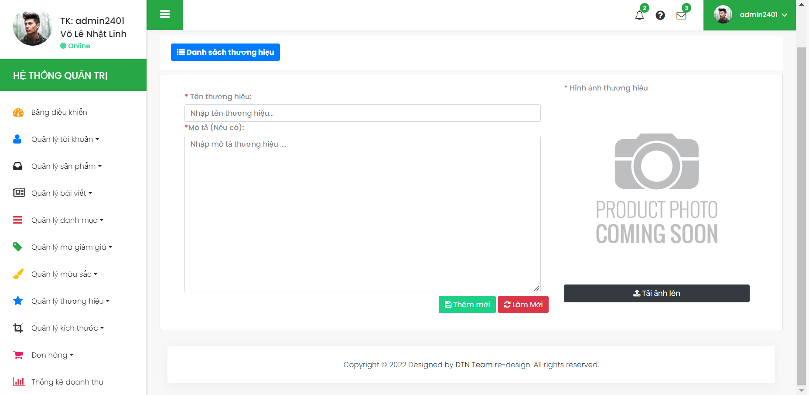

**Mô tả hoạt động :**

* + **Xem danh sách thương hiệu.**
  + **Thêm/ xóa/ sửa thương hiệu.**
* **Giao diện trang quản lý kích thước:**

**Danh sách kích thước.**

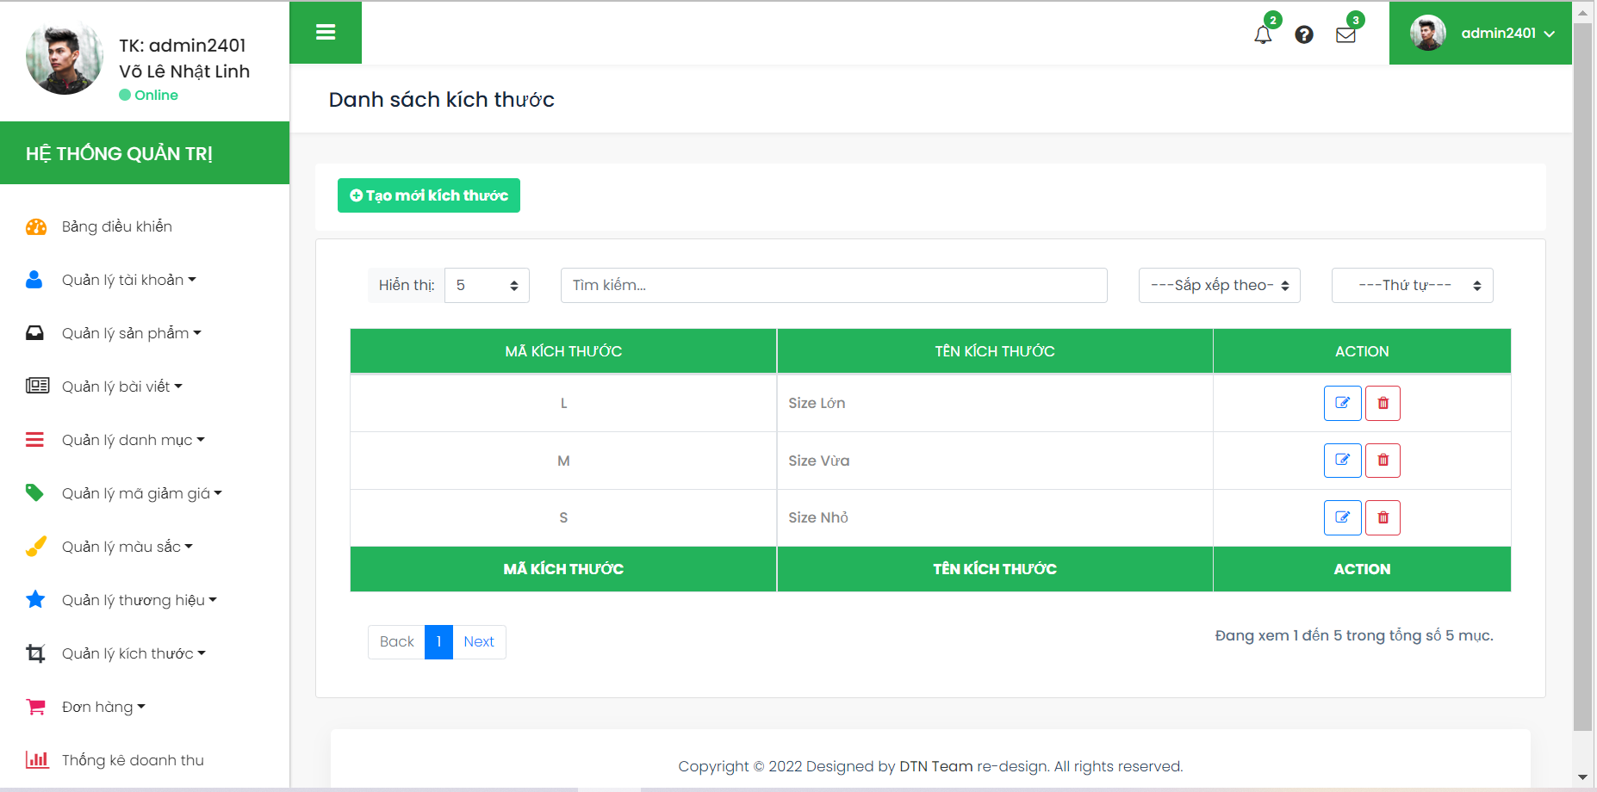

**Cập nhật kích thước.**

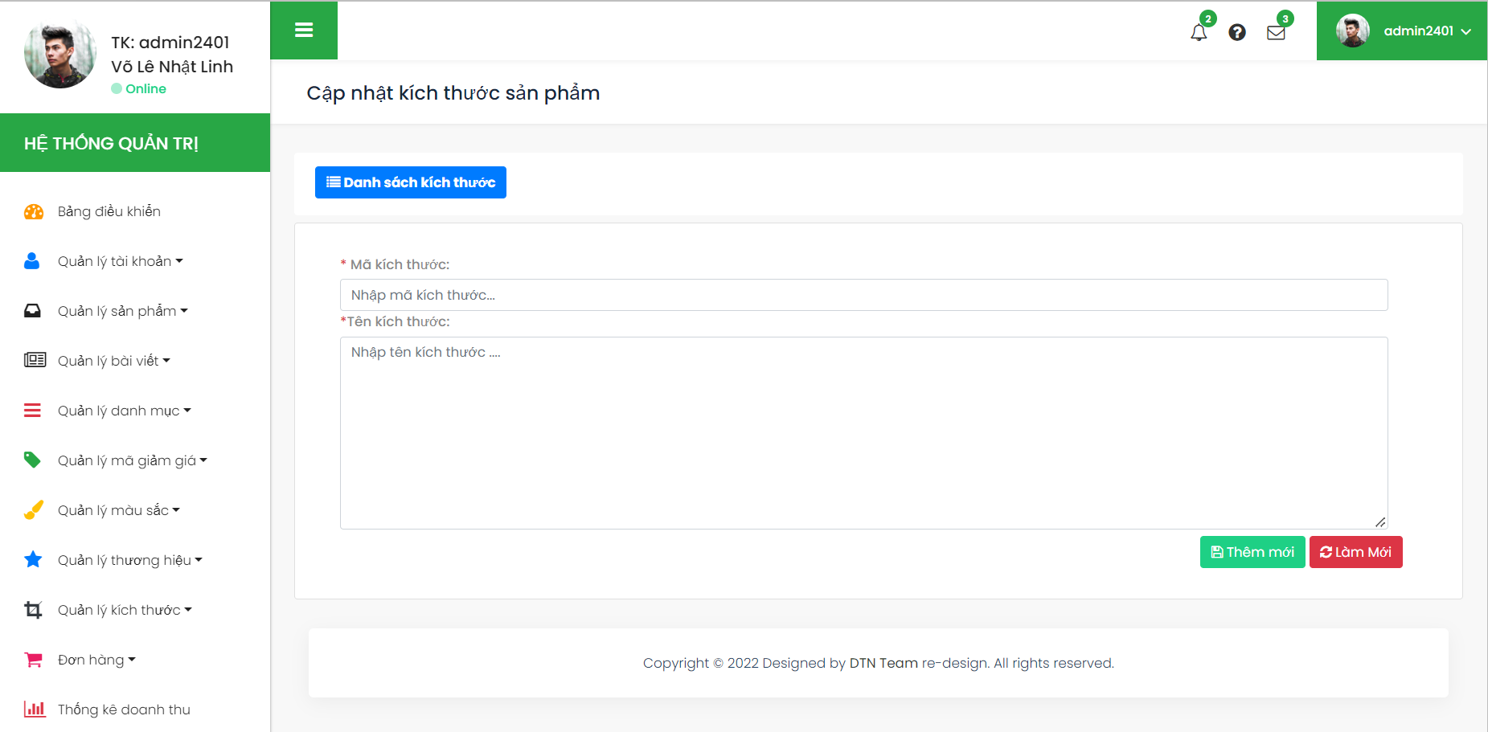

**Mô tả hoạt động :**

* + **Xem danh sách kích thước.**
  + **Thêm/ xóa/ sửa kích thước.**
* **Giao diện trang tổng hợp - thống kê:**

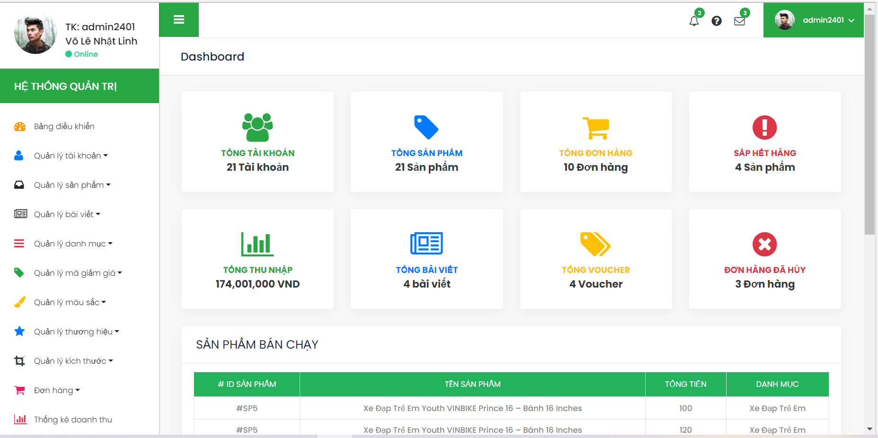

**Mô tả hoạt động :**

* + **Xem thống kế tổng hợp.**
  + **Thống kê doanh thu cả năm.**

## **CÁC CÔNG NGHỆ SỬ DỤNG TRONG DỰ ÁN**

**SPRING BOOT:**

* **Spring Boot**là một extension của Spring Framework giúp các [lập trình viên](https://vietnix.vn/lap-trinh-vien-la-gi/) loại bỏ các bước cấu hình phức tạp mà Spring bắt buộc. Spring Boot là dự án phát triển bởi [ngôn ngữ Java](https://vietnix.vn/java-la-gi/) (JAV) trong hệ sinh thái Spring framework.

**ANGULARJS:**

* **AngularJS** là một framework có cấu trúc cho các ứng dụng web động. Nó cho phép bạn sử dụng HTML như là ngôn ngữ mẫu và cho phép bạn mở rộng cú pháp của HTML để diễn đạt các thành phần ứng dụng của bạn một cách rõ ràng và súc tích. Hai tính năng cốt lõi: Data binding và Dependency injection của AngularJS loại bỏ phần lớn code mà bạn thường phải viết. Nó xảy ra trong tất cả các trình duyệt, làm cho nó trở thành đối tác lý tưởng của bất kỳ công nghệ Server nào.
* Để học được **AngularJS** bạn cần phải có những kiến thức cơ bản javascript, object, string …. Việc bạn có hiểu biết chuyên sâu về javascript sẽ giúp cho bạn dễ dàng học AngularJS. Bản chất của AngularJS là hoạt động dạng Single Page, sử dụng API để lấy data, cho nên bạn cần biết các kĩ thuật DHTML, AJAX.

## **CÁC THƯ VIỆN SỬ DỤNG TRONG DỰ ÁN**

* **Thiết kế các thư viện sử dụng cho dự án:**
  + Thymeleaf
  + RestAPI
  + Springboot DevTools
  + Spring web
  + Spring Data JPA.
  + Validation.
  + Mail.
  + Mssql JDBC Driver.

# **PHẦN 6 – KIỂM THỬ**

Xây dựng test plan, test case và kết quả test:

# **PHẦN 7 – KẾT LUẬN**

1. **Khó khăn và thuận lợi**

* **Khó khăn**

Dự án tốt nghiệp là một dự án lớn, do đó nhóm em còn gặp các khó khăn về code, quy trình hoạt động của một trang web thương mại điện tử cũng như các thông tin về đề tài dự án. Trong quá trình thực hiện dự án đã gặp các khó khăn về những chức năng được đặt ra. Do trong quá trình học tập thiết kế một Website với mô hình nhỏ, nhưng khi làm dự án tốt nghiệp nhóm em phải làm một mô hình dự án tương đối lớn nên chưa hoàn thiện được dự án tốt nhất, còn có nhiều sai sót.

* **Thuận lợi**

Nhờ môi trường học tập tốt, giảng viên hỗ trợ nhiệt tình và các thành viên trong nhóm luôn năng động, chịu khó, đoàn kết… đó là điểm thuận lợi của nhóm em. Trước khi làm dự án tốt nghiệp nhóm em đã được nhà trường đào tạo qua các khóa học code thực tế chuyên về thiết kế website. Nhờ vậy giúp nhóm e có thể hoàn thiện được dự án tốt nghiệp của mình.

1. **Hướng phát triển**

Khi thực hiện qua dự án tốt nghiệp này nhóm em đã hiểu rõ hơn về code cũng như các trước năng rút ra được nhiều kinh nghiệm, vì vậy nhóm em sẽ tiếp tục học hỏi và nâng cao trình độ code và tìm hiểu thêm về các Website khác để có thể hỗ trợ tốt hơn trong việc thực hiện làm dự án sau này

- Hết -